UNIVERSITE ABDERRAHMANE MIRA DE BEJAIA
Faculté des Sciences Economiques, Commerciales et des Sciences de Gestion
Département des Sciences Economiques

MEMOIRE
En vue de l'obtention du diplôme de
MASTER EN SCIENCES ECONOMIQUES
Option : Economie Quantitative

L'INTITULE DU MEMOIRE

Impact des dépenses publiques sur la croissance économique
En Algérie.

Etude économétrique sur la période (2000-2020)

Préparé par : Encadré par :

- HABI ARSELANE Dr. Amrani Saloua

- IZRI ZIN EDDINE

Année universitaire : 2021/2022

Année universitaire : 2021/2022

Remerciements

Tout d’abord, nous remercions Dieu le tout puissant, qui nous a donné la force et la patience de pouvoir mener ce travail à terme.

Notre plus grande gratitude va à madame Amrani Saloua notre encadreur, pour la confiance qu’elle nous a accordée dans la réalisation de notre projet de fin d’études.

A monsieur ABDERAHMANI Fares, pour ses remarques et son aide à la réalisation du notre cas pratique.

A monsieur Achouche Mohammed, pour ses remarques et son aide à la réalisation du notre cas pratique.

Aux personnes qui nous ont apporté leur aide et qui ont contribué à l’élaboration de ce mémoire ainsi qu’à la réussite de cette année universitaire.

Arselane et Zin eddine

Dédicases

Je dédie ce modeste travail :

A Mes très chers parents

A Mes sœurs

A Mes frères (Berhaneddine et Adem)

A toute ma famille A tous mes amis (es).
Zin eddine

Je dédie ce modeste travail :
A Mes très chers parents
A Ma sœur
A Mes frères (Islam et yanis)
A toute ma famille A tous mes amis (es).
arselane
Liste des Abréviations
- ADF : Test de Dickey-Fuller augmenté
- AIC : Akaike information criterion
- DA : Dinar Algérien.
- DB : Déficit budgétaire.
- DGB : Direction générale du budget.
- EB : Excédent budgétaire.
- EMP : Emplois.
- EQB : Equilibre budgétaire.
- G : Dépenses publiques.
- INVS : Investissements.
- ONS : Office National des statistiques.
- PAS : Programme d’ajustement structurel.
- PCSC : Programme complémentaire de soutien à la croissance économique
- PIB : Produit Intérieur Brut.
- SB : Notion de solde budgétaire
- SC : Schwarz criterion.
- $T_{c}$: la valeur calculée.
- $T_{t}$: la valeur tabulée.
- VAR : Vecteur auto régressive.

Sommaire
Introduction générale……………………………………………………………...…I, II, III

Chapitre I : les dépenses publiques et la croissance économique……………………..01

Section 01 : Dépenses publiques et interventionnisme économique de l’Etat ………..….03
Section 02 : La croissance économique, quelques notions de base…………………….....11

Chapitre II : L'impact des dépenses publiques sur la croissance économique en Algérie………………………………………………………………………………….....22

Section 01 : budget et politique économique algérienne………………………………….24
Section 02 : L'impact des dépenses publiques sur croissance économique……………….37
Chapitre III : estimation de l'impact des dépenses publiques sur la croissance économique en Algérie (modélisation VAR) ………………………….……………..…44

Section 01 : analyse graphique et statistiques des séries de données…………………..…46
Section 02 : Etude multi Variée des séries de données……………………………….…..58
Conclusion générale……………………………………………………………………...65
Bibliographie
Annexes

Liste des tableaux

Tableau n°01 : Le produit par tête, un indicateur du niveau de vie……..………p 14
Tableau n°02 : Évaluation de budget de 1963-1973…………………….…………p 28
Tableau n°03 : Évolution de budget de 1974-1989…………………………………p 29
Tableau n°04 : Évolution de budget de 1990-1999……………………………….…p 31
Tableau n°05 : Évolution de budget de 2000-2011………………………………….p 32
Tableau n°06 : Évolution de budget de 2012-2020………………………………..…p 33
Tableau n°07 : le nombre de retard de la série PIB ………….……………………...p 47
Tableau n°08 : Résultats du test de Dickey-fuller pour la série PIB………………. p 47
Tableau n°09 : nombre de retard de la série G….……………….…………………..p 50
Tableau n°10 : Résultats du test de Dickey-fuller pour la série G……………….…p 50
Tableau n°11 : le nombre de retard de la série INV……………………...………….p 53
Tableau n°12 : Résultats du test de Dickey-fuller pour la série INV……………….p 53
Tableau n°13 : le nombre de retard de la série EMP………………………………..p 55
Tableau n°14 : Résultats du test de Dickey-fuller pour la série EMP………….…..p 56
Tableau n°15 : Détermination de nombre de retard P pour le processus VAR…....p 57
Tableau n°16 : test d'auto corrélation des erreurs………………………………..….p 58
Tableau n°17 : Test d’hétéroscédasticité…………………………………..…………p 59
Tableau n°18 : Test de causalité de Granger……………………………………..…..p 60
Tableau n°19 : Estimation par la méthode de la trace………………………………p 61
Tableau n°20 : Estimation de la relation de cointegration…………………..………p 62

Liste des figures

Figure n°01 : Le carré magique de Nicolas Kaldor………………………….…...….p 09
Figure n°02 : exemple de représentation d'un cycle économique……………...….p 20
Figure n°03 : Évolution de budget de 1963-1973…….…….………………………..p 29
Figure n°04 : Évolutions de budget de 1974-1989………………………………...….p30
Figurine n°05 : Évolution de budget de 1990-1999………………………………..…p31
Figure n°06 : Évolution de budget de 2000-2011……………………………..……...p 32
Figure n°07 : Évolution de budget de 2012-2020…………………………….………p 33
Figure n08 : Graphe de la série PIB…………………………………………………..p 46
Figure n°09 : Le corrélogramme de la série DLPIB……………………………..…..p 48
Figure n°10 : Graphe de la série G……………………………………………..……..p 49
Figure n°11 : le corrélogramme de la série DLG…………………………….………p 52
Figure n°12 : Graphe de la série INV…………………………………………………p 52
Figure n°13 : le corrélogramme de la série DLINV……………………………….....p 54
Figure n°14 : Graphe de la série EMP………………………………………………..p 55
Figure n°15 : le corrélogramme de la série DLEMP…….,………………………….p 57
Figure n°16 : circle de racine unitaire……………………………………………..…p 59

Introduction générale

La renaissance des théories de la croissance dans les années 1980 a également ravivé l'intérêt des chercheurs pour vérifier et comprendre les liens entre les dépenses publiques et la croissance économique. Au cours des dernières décennies, les dépenses du secteur public ont augmenté en raison de la participation accrue du gouvernement aux activités économiques par l'intermédiaire de ses divers ministères, départements et agences. Les débats sur le rôle de l'implication du gouvernement dans les activités économiques ont été répartis entre deux courants différents. D’un côté les économistes classiques stipulent que l'économie s'autorégule et que le rôle du gouvernement dans les activités économiques doit se limiter aux fonctions régaliennes de défense et de justice. De l’autre côté, les nouvelles théories de la croissance suggèrent que les dépenses publiques, qu'elles soient récurrentes ou en capital, notamment les dépenses d’investissements, peuvent favoriser la croissance. Néanmoins, le financement de telles dépenses, s'il n'est pas correctement géré, peut retarder la croissance. La Compréhension des liens entre les politiques budgétaires et la croissance économique a soulevé d'énormes débats théoriques et empiriques.
La pensée économique a abordé le rôle de l’État dans la promotion du processus de croissance économique comme la multiplicité des crises économiques et politiques dont le monde est à sa tête. La récession mondiale de 1929 a été une percée qui a conduit à un examen de l’ampleur de l’intervention gouvernementale dans l’activité après le déficit du mécanisme de marché. Pour atteindre automatiquement l’équilibre économique, l’analyse clé est l’une des contributions les plus importantes qui ont reconnu l’importance de l’intervention de l’État dans l’économie. Et lui donner beaucoup d’espace pour participer à la vie économique en utilisant la politique de dépenses. À travers lequel il cherche à augmenter le taux de croissance économique en tant que but ultime de toute politique économique, qui s’accompagne d’un meilleur niveau de vie.
De ce point de vue, la tendance à l’augmentation des dépenses publiques en tant que l’un des instruments de politique budgétaire les plus efficaces pour stimuler la croissance économique sur la base du principe de la demande commence à créer de l’offre. Considérant que les dépenses publiques contribuent à stimuler la demande globale, ce qui à son tour augmente la capacité de production, ce qui contribue à une plus grande augmentation du PIB.
L’économie algérienne a connu d’énormes programmes de dépenses de développement soutenus par la croissance des recettes pétrolières en raison de l’amélioration des prix du pétrole, alors que l’Algérie a commencé le programme de soutien à la croissance économique 2001-2009, puis le programme quinquennal 2010-2014 complémentaire pour soutenir les taux de croissance économique.
Problématique
Cette étude est basée sur l’expérience algérienne de l’analyse de la productivité des fonds publics dans le cadre des programmes de développement mis en œuvre en Algérie de 2001 à 2020 et sur la mesure dans laquelle ils affectent les taux de croissance économique et Le problème de l’étude se résume donc comme suit :
- Dans quelle mesure la politique de dépenses publiques affectera-t-elle la croissance économique de l’Algérie au cours de La période (2001-2020) ?
Ce problème principal implique un ensemble de sous-questions :
- L’État a-t-il un rôle à jouer dans les décisions économiques ?
- Quels types de dépenses ont un impact significatif sur la croissance économique ?
- Quel est le mécanisme d’impact des dépenses publiques sur la croissance économique de l’Algérie ?
Les hypothèses de l’étude
Pour répondre au problème principal de la recherche et des sous-questions mentionnées ci-dessus, nous adoptons le test des hypothèses suivantes :
- L’Etat joue un rôle important dans la vie économique par ses interventions.
- Les dépenses d’investissement ont une incidence importante sur la croissance économique.
- Les dépenses publiques influent sur la croissance économique par le biais des dépenses d’investissement.
L’importance de l’étude
L’importance de l’étude se reflète dans la mise en évidence de l’aspect de la croissance économique en Algérie, où il est très important de suivre le cours de la politique économique en Algérie au cours de la période récente, en particulier avec la nouvelle voie suivie par le gouvernement algérien, qui est les programmes de dépenses publiques et la recherche dans son évaluation en atteignant son objectif principal d’augmenter les taux de croissance économique.
La démarche méthodologique
Pour aborder le sujet, l’approche descriptive et analytique a été suivie dans la réalisation de cette recherche, où l’aspect théorique de la recherche apparaît en utilisant l’approche descriptive à travers laquelle les théories de la croissance économique et de l’exposition aux concepts de dépenses publiques ont été présentées. Sur le plan pratique, l’approche analytique a été utilisée pour mesurer l’impact des dépenses publiques sur la croissance économique en Algérie.

Chapitre I
Les dépenses publiques et la croissance économique

Introduction
L’intervention de l’État dans l’activité économique est l’une des études les plus controversées pour les économistes, et l’intérêt pour la politique budgétaire a augmenté à l’époque actuelle et est devenu l’une des politiques économiques les plus fortes utilisées et les plus influentes sur le développement économique, et l’analyse keynésienne a expliqué l’importance de la politique budgétaire des décideurs pour influencer l’économie nationale dans son ensemble par l’utilisation de diverses formes de dépenses, et ainsi l’intervention gouvernementale est devenue un nouveau approche et les gouvernements dirigent l’économie nationale gérer efficacement pour augmenter les taux de croissance.
Le développement du rôle de l’État dans l’économie est lié au développement du volume des dépenses publiques, qui est une forme d’ingérence de l’État dans l’activité économique et un moyen efficace utilisé par l’État pour atteindre ses objectifs économiques, sociaux et politiques, à travers lesquels il travaille à améliorer les indicateurs économiques et à atteindre la stabilité économique.
Dans ce chapitre, nous allons essayer d’explorer certaines notions qui ont pris en débat les dépenses publiques et la croissance économique. Ceci explique l’organisation de ce chapitre en deux sections : La première section sera réservée aux concepts des dépenses publiques et interventionnisme économique de l’Etat. Quant à la deuxième, elle exposera la croissance économique et quelques notions de base.

Section 01 : Dépenses publiques et interventionnisme économique de l’Etat
- Définition
Les dépenses et les recettes publiques constituent deux leviers de la politique budgétaire, entendu comme un des moyens dont dispose le gouvernement pour réguler l’économie et conduire des actions sur les cycles économiques afin d’atteindre ses objectifs que ce soit dans le domaine social ou économique. Les dépenses publiques sont l’ensemble des dépenses réalisées par les administrations publiques. Leur financement est assuré par les recettes publiques.
Au sens le plus large, les dépenses publiques peuvent être définies comme suit : « ce sont les dépenses réaliser par la collectivité publique en vue de la satisfaction de l’intérêt général, pour répondre à la demande sociale, c’est-à-dire les besoins exprimés par les citoyens ».
- Les différentes catégories des dépenses
Les dépenses de l’Etat constituent un moyen d’intervention aux activités économiques. La manière dont elles sont réalisées peut ou non favoriser la croissance économique. Ainsi il importe de distinguer les différentes catégories des dépenses publiques. La théorie économique propose plusieurs classifications des dépenses publiques :
  - Classification administrative
    - La classification par ministère
C’est la plus ancienne elle conduisait à une répartition des dépenses entre ministères. Elle regroupe les dépenses d’après les autorités administratives qui les effectuent. Chaque ministre dispose d’un portefeuille de crédit qu’il gère dans le cadre de ses compétences et ses missions. Cette classification permet de savoir quels sont les secteurs ou les crédits évoluent.
On peut citer par exemple :
- Education et culture
- Logement et urbanisme
- Industrie et services
- Santé et emploi.
Cette méthode présente un inconvénient, l’organisation est contingente, des ministères se créent, se fusionnent, se disparaissent, etc. On ne peut pas analyser l’évolution des budgets dans le temps. La classification ministérielle n’est donc pas la plus simple.
    - Les dépenses en capital ou dépenses d’investissement : cette dépense laisse subsister quelque chose après elle, c’est-à-dire celles qui accroissent le patrimoine de la collectivité qui les effectuent. elles augmentent le patrimoine des Collectivités publiques et créent donc une richesse nouvelle. Elles peuvent aussi favoriser l’activité économique générale (les collectivités publiques passent des marchés avec des entreprises privées).
Ces dépenses sont de deux ordres :
- Dépenses civiles : l’Etat intervient soit directement par la réalisation d’infrastructures économiques et sociales, soit indirectement par le biais des dotations en capital octroyées aux entreprises publiques ou bien le financement des dépenses d’investissement des collectivités territoriales par le biais de subventions…
- Dépenses militaires (exigences de la défense nationale).
  - Classification économique
On distingue les dépenses en fonction et les dépenses de redistribution
    - Dépenses de fonctionnement : elles sont pour but d’assurer l’entretien et la bonne marche des services publics de l’état. La dépense de fonctionnement ne laisse subsister rien après elle, on les appelle aussi les dépenses courantes.
Elles permettent d’assurer l’exploitation courante des services publics. Elles concernent principalement les dépenses de matériel, de fonctionnement de l’éducation et les subventions de fonctionnement accordé par les ministères aux établissements publics.
    - Dépenses de redistribution ou de transfert
Ce sont des dépenses effectuées sans contrepartie directes, elles prennent la forme de dons, elles sont rares chez les particuliers.
Ces dépenses sont généralement définies comme étant des « dépenses inscrites au budget d’une personne publique ou assimilée, mais qui transitent simplement par ce budget pour être distribuées au profit de particuliers ou d’organismes ».
Elles sont constituées par des versements du budget général sous des formes diverses à un certain nombre de catégories de bénéficiaires.
Il s’agit des allocations sociales, du service de la dette, des subventions économiques à des produits ou à des entreprises. Ces dépenses opèrent directement une redistribution du revenu national entre les différentes catégories sociales. Elles ne sont pas considérées en principe comme productives mais constituent un Outil privilégiée de réduction d’inégalités sociales. Le différent secteur ou interviennent ces types de dépenses sont :
- Le secteur social : toutes les dépenses d’aide ou d’assistance présentées comme contribution étatique à un système de protection sociale dont les subventions aux régimes de sécurité sociale, allocation au chômage…
- Le secteur économique : est aussi concerné par ces transferts : les aides l’agriculture, les subventions de fonctionnement ou de compensation versée par l’Etat aux entreprises publiques déficitaires.
- Le secteur local (collectivités territoriales) : qui a lui-même dans son budget des dépenses de transfert au niveau local. Cette classification économique permet d’apprécier l’impact que vont avoir ces dépenses sur l’activité économique générale.
  - Classification fonctionnelle
« Elle consiste à regrouper les dépenses sur la base des secteurs d’intervention de l’action publique, et elle repose sur l’identification d’un certain nombre de fonctions assumées par l’Etat »
Pour les fonctions régaliennes, c’est-à-dire de l’exercice de l’autorité, tel que la défense National et la justice, il est généralement admis que tous les citoyens doivent y avoir accès sans contrainte.
- Les fonctions tutélaires de l’Etat, autrement dit Les services public d’intérêt social, ce sont les prestations de bien ou Des services plus au moins imposées par l’autorité publique et assurées soit par les administrations sans contrepartie financière direct, soit par le secteur privé avec une prise en charge financière de l’Etat plus au moins étendue, comme l’aménagement de territoire.
- Ces catégories de dépenses, on trouve le plus souvent la volonté de l’Etat de développer des infrastructures d’intérêt générale dont la rentabilité économique immédiate n’est pas assurée en raison de l’ampleur de ses dépenses ou de satisfaire des besoins qui relèvent des monopoles naturels tels que la distribution de l’eau ou de l’électricité.
- Les fonctions sociales (que l’on distingue ici du service public d’intérêt social mentionné plus Haut) correspondent essentiellement à une mission de redistribution et de transfert. Cette classification permet de savoir quels sont les secteurs ou les crédits évoluent.
- Les limites de la politique des dépenses publiques
Pour accélérer la croissance, s’il suffisait de « distribuer le pouvoir d’achat », la politique de relance serait forte simple à manipuler. Empiriquement, une hausse de revenu à d’autant plus d’effets que les ménages concernés sont modestes, car il aura tendance à faiblement épargner tout nouveau de revenu (on parle de forte propension à consommer). Quantité d’effets négatifs peuvent contrecarrer, voire inverser, une telle politique, par exemple :
- Un comportement partiellement ou totalement des ménages : au lieu de consommer, les ménages épargnent ;
- Si la consommation se porte sur des biens importés (parce que les capacités de production internes ne correspondent pas à la nouvelle demande), alors la relance est exportée : elle produit ses effets à l’étranger et non dans le pays. De plus, la demande supplémentaire permise par l’augmentation des dépenses publiques doit s’adresser en priorité aux producteurs nationaux. Or, compte tenu de l’ouverture croissante des économies, l’effet du « multiplicateur keynésien » s’est réduit au cours des dernières décennies profitant désormais davantage aux producteurs étrangers ;
- Une diminution du travail des ménages, si le revenu octroyé rend le travail financièrement inintéressant (Les revenu de solidarité sont trop élevés par rapport aux revenus d’activité normaux). Les ménages augmentent leur salaire de réserve ou réduisent leur offre de travail, la main d’œuvre se raréfie, les couts de production et par la suit augmentent ;
- Les délais liés à la prise de décision politique font que les effets de la politique budgétaire peuvent être inadaptés à la conjoncture au moment ils affectent les décisions des agents économiques.
Ainsi, les besoins de financement liés à l’accroissement des dépenses publiques provoquent généralement une hausse des emprunts de et des taux d’intérêt. Or cette hausse des taux décourage une partie des achats des consommateurs financés par l’emprunt, et réduit les investissements des entreprises, lorsque leur rentabilité est insuffisante au regard du cout de financement par l’emprunt.
Par ailleurs, l’accumulation des déficits budgétaires vient gonfler l’encours de dette publique et augments les charges futures de l’Etat. Or, plus un Etat est endetté, plus la charge de cette dette est relevée. Celle-ci pèse d’autant plus sur son budget qu’un niveau de dette important entraine des taux d’intérêts élevés lorsque l’Etat veut contracter de nouveaux emprunts. A terme, le poids de la dette peut ainsi devenir insoutenable par rapport au niveau des recettes de l’Etat.
De plus, certaines dépenses publiques sont particulièrement difficilement réversibles en cas de retournement de la conjoncture.
4) politique économique comme manifestation de l'intervention de l'Etat
  - Définition de la politique économique :
Les politiques économiques désignent l’ensemble des interventions des pouvoirs publics en vue de corriger des « déséquilibres » économiques jugés dommageables. La dimension politique doit d’emblée être mise en avant (terme jugés) tant il est difficile pour les économistes de déterminer objectivement un équilibre entre efficacité économique et efficacité sociale. En sciences économiques, la connaissance empirique ne permet toujours pas de trancher les débats théoriques. Les corrections peuvent concerner la répartition des revenus et du patrimoine, l’orientation sectorielle de l’économie, mais elles sont d’abord centrées sur l’arbitrage à opérer entre les grands objectifs de la politique économique : la croissance, l’emploi, la stabilité des prix et l’équilibre externe. La notion de « préférences de politiques économiques » appréhende d’ailleurs le choix effectué par l’opinion (ou les autorités) de privilégier soit l’activité, soit la stabilité. Les choix sont d’autant plus complexes que les interdépendances entre les objectifs sont nombreuses et mouvantes.
  - Les objectifs de la politique économique :

Une manière de caractériser les politiques économiques est de se référer au triptyque : objectifs, instruments et structures. La politique économique a quatre grands objectifs : la croissance, l’emploi, la stabilité des prix et l’équilibre externe. Les quatre objectifs ne peuvent pas être placés rigoureusement sur le même plan, contrairement à ce que suggère la notion de « carré magique » de Kaldor. La croissance et l’emploi (objectifs d’activité) constituent les véritables objectifs finaux des politiques économiques et doivent être recherchés en priorité. Les deux autres objectifs (objectifs de stabilité) ont une signification plus relative. On se moquerait de vivre avec un taux d’inflation de 12-15 % par an si l’activité était dynamique et le taux de chômage très faible. Si l’on privilégie parfois les objectifs de stabilité, c’est que l’on pense qu’ils sont susceptibles de créer le meilleur environnement pour le développement de l’activité sur le long terme d’où la justification de politiques de stabilisation ou de rigueur coûteuses à court terme. Les interdépendances entre les objectifs sont nombreuses : la loi d’Okun (relation inverse entre taux de chômage et taux de croissance du PIB), la relation de Phillips (lien inverse entre taux d’inflation et taux de chômage), l’influence de l’inflation sur la compétitivité commerciale et partant l’équilibre externe… Il convient parfois de sacrifier certains objectifs sur un horizon plus ou moins lointain afin d’en atteindre d’autres.
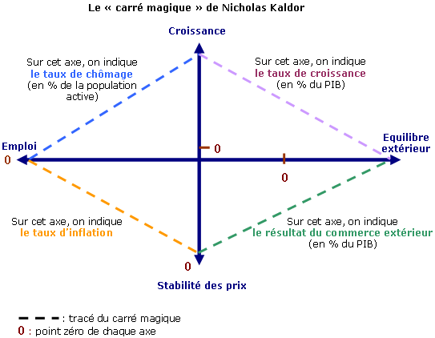
- Les principaux instruments de la politique économique :
- La politique budgétaire :

Le budget de l’État est établi par la loi de Finances votée chaque année par le Parlement. Il prévoit les recettes (politique fiscale) et les dépenses (politique de dépenses publiques) de l’État pour l’année civile. Par ses orientations, la politique budgétaire aura des effets restrictifs ou au contraire expansifs sur l’activité économique.

Remarque : depuis l’adhésion de la France au traité de Maastricht, l’État français doit respecter le pacte de stabilité (dans le cadre de sa politique budgétaire, un déficit budgétaire inférieur ou égal à 3 % du PIB et une dette publique inférieure ou égale à 60 % du PIB).

• Les orientations en matière de politique fiscale

La fixation des taux d’imposition (impôts sur les revenus, impôts sur la dépense…) n’est pas neutre. Elle peut provoquer un repli (si l’on augmente les taux d’imposition) ou au contraire une relance (si l’on abaisse les taux d’imposition) de l’activité économique.

- Exemples de politique de relance : une baisse de l’impôt sur les sociétés entraîne une relance des investissements des entreprises et de la production, qui engendre une hausse du PIB, donc une croissance économique, ce qui permet la création d’emplois donc une diminution du chômage.
Une baisse de l’impôt sur le revenu ou de la TVA entraîne une hausse du revenu disponible et donc de la consommation des ménages. La production des entreprises augmente alors, ce qui a pour conséquence une hausse du PIB, donc une croissance économique.
- Exemple de politique restrictive : une augmentation de l’impôt sur les revenus entraîne une baisse du revenu disponible et donc de la consommation des ménages. La production des entreprises diminue alors, ce qui a pour conséquence une baisse du PIB, donc récession et chômage.
• Les orientations en matière de dépenses publiques
- La politique de relance (ou politique expansive)
L’objectif est de favoriser le développement de l’activité économique ; une hausse des dépenses publiques pourra entraîner une hausse de la demande des ménages (consommation) et des entreprises (investissements) donc de la production ce qui permettra de réduire le chômage (accroissement d’activité pour les entreprises engendrant un besoin de main-d’œuvre supplémentaire).
Cette même hausse peut avoir des effets négatifs tels que l’accroissement des tensions inflationnistes (demande supérieure à l’offre) et surtout le creusement du déficit budgétaire (plus de dépenses publiques que de recettes) donc l’alourdissement de la dette de l’État.

- La politique restrictive :
La réduction des dépenses publiques permet de réduire le déficit budgétaire, donc l’endettement étatique, mais elle restreint également le niveau de la consommation et les investissements des entreprises, donc le niveau d’activité de l’économie.
- La politique des revenus
La politique des revenus consiste à agir sur le revenu disponible des agents économiques. Elle peut avoir deux objectifs :
• un objectif de relance de l’activité économique
Une action positive sur les revenus distribués (hausse du SMIC, incitations à l’embauche…) peut permettre un accroissement de la demande globale, donc une relance de l’activité économique.
Toutefois, l’augmentation des revenus peut entraîner une hausse du coût du facteur travail ayant plusieurs conséquences négatives : une élévation possible du chômage, un risque d’inflation (les entreprises reportant la hausse du coût du travail sur les prix de vente) ...
• un objectif de restriction de l’activité économique
Un gel ou un ralentissement dans la progression des revenus peut permettre de maîtriser des tensions inflationnistes. Toutefois, vont naître des tensions sociales (grèves) en raison de la stagnation du pouvoir d’achat (quantité de biens et de services qu’un revenu permet de se procurer).
- La politique monétaire
La politique monétaire a pour principal objectif de contrôler la masse monétaire en circulation, c’est-à-dire de mettre à la disposition des agents économiques une masse monétaire suffisante, mais pas trop abondante, pour assurer une croissance économique équilibrée (ni inflationniste, ni récessioniste).
En augmentant ou en diminuant les taux d’intérêt directeurs, les autorités monétaires (Banque centrale européenne principalement), influent sur la distribution de crédit, donc sur la demande des ménages et des entreprises.

Section 02 : Croissance économique : notion et théorie
Depuis Adam Smith et son œuvre sur la richesse des nations, la croissance occupe l’esprit de nombreux économistes. La croissance est un concept polysémique, elle est ainsi associée à plusieurs qualificatifs : illimitée, limitée, instable... On tend souvent à l’opposer au développement, mais la différence est délicate à établir. On limite généralement la notion de la croissance à des critères uniquement quantitatifs alors que le développement inclurait aussi des phénomènes qualitatifs (éducation, santé, emplois.).
1. Définition
Selon François Perroux « La croissance économique est l’augmentation soutenue pendant une ou plusieurs périodes longues d’un indicateur de dimension ».
Selon Jacques Muller : « la croissance économique est une notion purement quantitative qui reflète l’augmentation de la production à long terme dans une économie, comme nous pouvons la mesuré »
Selon Kuznets « la croissance est essentiellement un phénomène quantitatif. A cette Effet, il définit comme étant un accroissement durable de la population et du produit par tête »
La croissance est mesurée à partir des taux de croissance annuel d’un agrégat en volume, le produit intérieur Brut (PIB). Mais la mesure du PIB pose un certain nombre de problèmes (évaluation des amortissements, de l’inflation, des taux de change.)
La croissance économique est un phénomène de longue période qui se différencie de l’expansion, terme utilisé dans l’analyse des fluctuations et des cycles. A la suit F. Perroux, la croissance est également distinguée du progrès économique et du développement économique qui englobe et soutien la croissance.
2. Les mesures de la croissance économique
2.1. Le produit intérieur brut
Le produit intérieur brut est un indicateur de la production de biens et services d’une économie, il repose sur des conventions qui conduisent à ne comptabiliser que les productions réalisées avec des facteurs de production marchands. Le produit intérieur brut Constitue une approximation de la richesse économique résident dans un espace donné au cours d’une période de temps (généralement l’année).
Le PIB peut être calculé à partir de trois approches :
- Approche par la production
PIB = VA + Tp – Sbp
Avec :
- VA : la somme des valeurs ajoutées hors taxe.
- Tp : les impôts sur les produits.
- Sbp : les subventions sur les produits.
- Approche par les revenus
PIB = W + EBE + RMB + T – Sb
Avec :
- W : les salaires ;
- EBE : l’excédent brut d’exploitation ;
- RMB : le revenu mixte brut ;
- T : les impôts ;
- Sb : les subventions. L’représente le profit brut des entreprises. Il est obtenu en soustrayant de la valeur ajoutée la rémunération des salariés et les impôts liés à la production versés par les entreprises. Le RMB représente, quant à lui, l’EBE des entreprises individuelles.
- Approche par la demande
PIB = CF + FBCF + ∆Sks + X – M
Avec :
- CF : la consommation finale.
- FBCF : la formation brute de capital fixe.
- ∆Sks : la variation de stocks.
- X : les exportations de biens et services.
- M : les importations de biens et services.
2.2 Le produit par tête, un indicateur du niveau de vie :
La croissance du produit par tête (PIB par habitant) signifie une progression de la quantité de biens et services à la disposition des individus. La progression du revenu par tête mesure l’évolution du niveau de vie des populations. Le tableau ci-dessous fait ressortir la position dominante des États-Unis sur ce critère avec un PIB par habitant de près de 37 798 dollars en 2006 nettement supérieur à celui des autres pays les plus industrialisés, 27 764 dollars pour le Japon, 27 734 pour la France. De même, l’écart de niveau de vie entre les pays du G7 et les pays en voie de développement représentés dans le tableau par l’Algérie (6 425 dollars), le Maroc (3 938 dollars), l’Afrique subsaharienne (1 852 dollars seulement), ressort de façon criante.
Le PIB par habitant relativement élevé de la Norvège (40 905 dollars) et de l’Irlande (36 860 dollars) signifie un haut niveau de vie dans ces pays. Dans le cas de l’Irlande, le fait de dépasser le Royaume-Uni (28 756) est très symbolique ; cela montre la réalité du rattrapage économique. Néanmoins ni l’Irlande, ni la Norvège, ne soutiennent la comparaison avec le Royaume-Uni, l’Allemagne ou le Japon en termes de poids économique. Le PIB par tête est un indicateur de niveau de vie et non puissance économique.
Tableau n°01 : Le produit par tête, un indicateur du niveau de vie
 | PIB courants en milliards de dollars 2006 | PIB correspondant à la PPA, en milliards de dollars (base 2000) 2006 | PIB par habitant en dollars (base 1995) 2006
États-Unis | 13 276 | 11 433 | 37 798
Japon | 4 360 | 3 539 | 27 764
Allemagne | 2 897 | 2230 | 27050
Royaume-Uni | 2377 | 1750 | 28756
France | 2248 | 1741 | 27734
Italie | 1852 | 1555 | 26740
UE à 27 | 14545 | 12004 | 24326
Irlande | 222 | 150 | 36860
Norvège | 335 | 189 | 40905
Chine | 2614 | 8679 | 6605
Inde | 916 | 3669 | 3300
Russie | 979 | 1472 | 10364
Brésil | 964 | 1441 | 7664
Algérie | 114 | 212 | 6425
Maroc | 57 | 131 | 3938
Arabie Saoudite | 349 | 338 | 12504
Afrique subsaharienne | 702 | 1396 | 1852
Source : CEPII, L’économie mondiale 2008. Paris, La Découverte, 2007.

2.3 Le produit global, fondement de la puissance économique :
La croissance du produit global fonde à long terme la puissance économique d’une nation. La puissance économique a des avantages qui peuvent être cumulatifs. Le progrès technique étant un moteur de la croissance, le produit global révèle une avance technologique qui peut aller de pair avec une domination militaire. Dans ce cas, l’économie dominante possède une capacité à influencer les règles du jeu international en matière monétaire, financier et commercial (voir bien sûr l’exemple des États-Unis depuis la Seconde Guerre mondiale). Par ailleurs la profondeur du marché financier (liquidité et acceptabilité d’une devise comme le dollar) et la garantie d’une rentabilité du capital renforcent le statut de monnaie internationale de la devise de la « superpuissance ». L’émission de monnaie internationale offre ensuite des marges de manœuvre importante en matière de politiques économiques : possibilité plus grande d’accumuler des déficits courants, possibilité d’abaisser davantage les taux d’intérêt du fait de prime de risque inférieure, douce insouciance concernant le change. Ces séquences participent de l’auto entretien d’un leadership mondial que deux exemples historiques peuvent nourrir : l’Angleterre avant 1913 et les États-Unis depuis 1945. Le tableau ci-dessus propose une hiérarchie des économies nationales suivant le produit global courant et le produit global correspondant à la des monnaies nationales. Il fait ressortir l’ampleur de la domination américaine en termes de produit global (13 276 milliards de dollars en 2006, soit plus du quart du PIB mondial, 48 273 milliards de dollars), seule l’Union européenne avec 14 545 milliards de dollars en 2006 rivalise en termes de puissance économique avec les États-Unis sans, pour autant, lui contester son leadership mondial faute d’intégration politique. Le Japon est, sur la base du produit global courant, la deuxième puissance économique mondiale avec un PIB de 4 360 milliards de dollars.
Le cas complexe de la Chine mérite une attention particulière. Son produit global courant s’élève pour 2006 à 2 614 milliards de dollars. Ce chiffre résulte d’une conversion en dollar, au cours de change courant, du PIB exprimé au préalable en yuan. Compte tenu « du relatif faible niveau de développement » de la Chine, le pouvoir d’achat en biens et services d’un dollar en Chine est environ 3 fois supérieur à ce qu’il est aux États-Unis d’où l’intérêt de proposer un PIB correspondant à la PPA (intégrant de facto la sous-évaluation réelle de la monnaie chinoise, le yuan). Sur cette base, la Chine apparaîtrait paradoxalement dès aujourd’hui comme la deuxième puissance économique mondiale, assez loin devant le Japon. Le même phénomène est à l’œuvre pour l’Inde, la Russie, le Brésil, puissances montantes. Le produit intérieur brut constitue une mesure exclusivement quantitative des performances des économies, il n’intègre pas les conséquences sociales et environnementales du processus d’accumulation. La notion de développement (et ses variantes) cherche à intégrer des dimensions plus qualitatives du bien-être humain.
2.4. La partie de pouvoir d’achat (PPA)
La partie de pouvoir d’achat (PPA) est un taux de conversion monétaire qui permet d’exprimer dans une unité commune les pouvoirs d’achat des différentes monnaies. Ce taux exprime le rapport entre la quantité d’unités monétaires nécessaires dans des pays différents pour se procurer le même panier de biens et de services. En effet, le taux de change d’une monnaie par rapport à une autre reflète leurs valeurs réciproques sur les marchés financiers internationaux et nom leurs valeurs intrinsèques pour un consommateur.
- Les facteurs de la croissance économique
Traditionnellement, trois grands types de facteurs de production peuvent être utilisés pour expliquer la croissance : le travail, le capital et le progrès technique.
3.1. Le facteur travail
Dans une économie, le travail représenté par les capacités physique et intellectuelles que les hommes mettent en œuvre pour produire les biens et services nécessaires à la satisfaction de leurs besoins. Il s’agit de la totalité des forces disponibles pour produire. Ainsi la contribution du facteur travail peut s’expliquer par plus grande utilisation de celui-ci (aspects quantitatifs) ou par une efficacité (aspects qualitatifs).
3.1.1. L’aspect quantitatif : Se base sur la population active ainsi que celles n’ayant pas l’emploi (chômeurs) car la population active = actifs occupés + chômeurs, et cette population active est fixée par une durée de travail dans le cadre de la production de biens et services. Le taux d’activité qui égal le rapport entre le nombre d’actifs d’une population concerné et la totalité de cette population ne cesse pas d’augmenter à cause de l’évolution démographique et l’arrivée de travailleurs étrangers.
3.1.2. L’aspect qualitatif : Se base sur la qualité du facteur travail fournie par la main d’œuvre qualifiée afin de réaliser la productivité. Cette dernière peut être mesurée par rapport à un volume de production réalisé et un volume de travail nécessaires à cette production. Productivité = production en volume / quantité de travail utilisée.
Cette productivité peut être évalue en fonction de trois caractéristiques individuelles des personnes actives : le niveau de qualifications, l’Age, et le sexe.
Les sources d’amélioration de la qualité du facteur travail résident dans le capital humain via les capacités physiques et intellectuelles dont l’être humain est doté. Ce capital s’accroit grâce à la formation continue.
3.2. Le facteur capital
Le capital regroupe l’ensemble des actifs financiers et non financiers détenus par les agents économiques à un moment donné.
Les actifs non financiers comprennent les actifs reproductibles fixes ou circulants d’une part, les actifs incorporels d’autre part. Les actifs non financiers constituent ce que l’on appelle capital physique.
L’investissement correspond à la formation brute de capital fixe. Il représente la valeur des biens durables acquis par les unités productrices résidentes afin d’être utilisés pendant au moins un an dans leur processus de production, l’accroissement du capital fixe de la nation résulte de cet investissement.
La croissance économique d’un pays est d’autant plus forte que l’investissement est élevé. La relation entre le capital et le produit national s’écrite à la forme suivante :
Y = AK
Avec :
- Y : le produit national.
- K : le capital.
- A : la productivité moyenne du capital.
La croissance économique se note : ∆Y = a∆K
Ou, on terme de taux croissance : ∆Y / Y = a∆K / Y
Soit, en remplaçant Y par sa valeur en (1) : ∆Y / Y = ∆K / K.
Cette relation signifie que le taux de croissance du produit national est égal au taux de croissance du capital.
3.3. Le progrès technique
L’accumulation des facteurs de production et l’amélioration de leur qualité, pour importants qu’ils soient, ne permettent pas de rendre compte de la totalité de la croissance. L’accumulation quantitative de facteurs dont la qualité s’améliore se fait dans un environnement économique complexe ou les interactions sont multiples et cumulatives. Ces interactions articulent les progrès de la recherche et des connaissances scientifiques, (l’essor de l’enseignement, les stratégies des firmes et des pouvoirs publics, les impulsions de la demande et de la taille des marchés…). Il en résulte une augmentation de la productivité et la croissance ne peut donc pas se réduire à une seule dimension quantitative et le processus cumulatif d’interactions qui la caractérise.
Le progrès technique est considéré, dans le modèle de Solow, comme l’élément qui permet d’améliorer la productivité pour une même valeur des facteurs de production capital et travail. Autrement dit, il s’agirait d’accroitre la production notamment par une meilleure prise en compte des conditions environnementales. Il est à noter que la terre était la source de toute production pour les Physiocrates, un facteur de production parmi d’autres dans l’école classique, alors que l’école néoclassique, à laquelle se rattache le modèle de Solow, ne retenait plus que les facteurs de production capital et travail.
4. La notion de cycle de croissance économique
4.1. Définition un cycle économique : Selon les économistes Burns et Mitchell : « Un cycle consiste en des phases d’expansion affectant quasi simultanément différentes activités économiques, suivies par des récessions puis des reprises, qui forment la phase d’expansion du cycle suivante ».
4.2. Les différentes phases d’un cycle économique
On peut distinguer quatre phases successives dans un cycle économique qui sont la phase d’expansion, la crise, la récession et enfin la reprise qui déboucher sur la phase d’expansion du cycle suivant :
- L’expansion : La phase d’expansion désigne la phase du cycle économique caractérisée par l’augmentation du volume de la production et de la demande sur une courte ou une moyenne période (le taux de croissance annuel du PIB est donc soutenu).
- La crise : Le terme crise désigne le moment bref de retournement de la conjoncture. Elle est représentée par le point de retournement qui marque le début de la phase de ralentissement de l’activité économique.
- La récession : Cette phase du cycle économique désigne une contraction de la production d’un pays pendant deux trimestres consécutifs. Le taux de croissance de l’activité économique est donc négatif.
- La reprise : La reprise désigne la phase du cycle économique qui se caractérise par un retour de l’économie à une phase d’expansion après une phase de récession. La reprise représente donc le point d’inflexion qui marque le retour d’une phase de croissance de l’activité économique soutenue.
- Représentation graphique d’un cycle économique
On peut alors schématiser un cycle en économie de la manière suivante :

Figure N°1 : Exemple de représentation d’un cycle économique
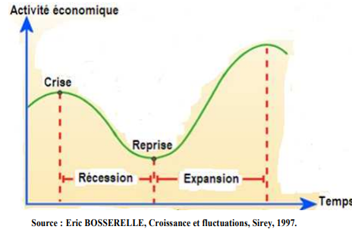
4.3. Les différents cycles de croissance économique
4.3.1. Les cycles courts (cycle Juglar et cycle Kitchin)
Les cycles courts comprennent les cycles mineurs ou cycle de Kitchin, les cycles majeurs ou cycles d’affaires appelés aussi cycles de Juglar et les cycles peu connu appelés cycles de Labrousse. Ainsi, les cycles mineurs sont des périodes courtes d’une durée de trois à quartes années en moyenne. Ils traduisent essentiellement des phénomènes de stockage et déstockage de la part des entreprises.
Ces crises sont souvent dues aux erreurs d’anticipation trop optimistes des sociétés qui les conduisent à investir et produire plus que les besoins nécessaires.
Son inventeur estime que ce sont des cycles caractéristiques d’une économie régulée par le marché. En effet, ce sont les excès du développement industriel et commercial qui les provoquent (situations de surproduction dues au surinvestissement).
4.3.2. Les cycles longs (le cycle de Kondratieff)
C’est dans les années 20 que l’économiste russe Nicolas D. Kondratieff a mise en évidence l’existence de cycles de prix d’une durée moyenne de 50 ans environ. On a pu observer qu’à ces variations de prix correspondaient des variations de même sens des profits et de l’activité économique. Du point de vue de l’analyse statistique, les phases ascendantes ou descendantes du cycle Kondratieff correspondent aux tendances autour desquelles se produisent les fluctuations conjoncturelles.
Les phases longues ascendantes (25 ans environ) : sont liées à la mise en œuvre d’une ou de plusieurs grandes innovations (chemin de fer et de l’acier, de l’électricité, du moteur thermique et de la chimie). Les innovations majeures donnent naissance à des branches motrices, elles sont à l’origine de vagues d’innovations ou de « grappes d’innovation » qui sont copiées par les entrepreneurs en dehors même des branches d’origine.
Les phases longues de déclin (25 ans environ) : succèdent aux phases ascendantes lorsque les branches motrices liées aux innovations principales arrivent à maturité ou entrent en déclin et lorsque n’y a plus de possibilités nouvelles d’exploitation de ces innovations.
Une grappe d’innovations est un nombre conséquent d’innovations qui apparaissent durant un même période mais dépendantes les unes des autres. On passe ainsi par des phases de croissance et de hausse des prix lorsque les innovations arrivent à maturité, puis par des baisses de prix et des récessions.
Chaque cycle a comme moteur, dans sa période de croissance, une innovation technologique.

Chapitre II
L'impact des dépenses publiques sur la croissance économique en Algérie.
Introduction
Au cours des deux dernières décennies, les sociétés modernes ont connu des développements rapides dans la course pour atteindre des taux de croissance élevés à travers lesquels elles aspirent à atteindre divers objectifs socio-économiques et autres objectifs politiques, de sorte que le budget de l’État est l’un des outils techniques pour refléter la politique gouvernementale dans la mise en œuvre de leurs programmes de développement. Dans ce contexte, l’Algérie, à son tour, et par le biais de son budget général au cours des dernières années, a tenté de récupérer le processus de développement manqué en utilisant des soldes importants de recettes fiscales pour couvrir les dépenses publiques, qui ont bondi d’année en année. Le Fonds de contrôle des ressources depuis 2001 ayant contribué à couvrir le déficit structurel enregistré au fil des années en rétablissant les équilibres globaux d’une part et en réalisant le bien-être économique et social d’autre part.
Dans ce chapitre, nous organisons notre travail comme suit : La section 1 traite Les principales politiques économiques et budgétaires que l’économie algérienne a adaptées depuis l’indépendance, pendant les récessions et l’expansion. Dans la deuxième section, nous parlerons des programmes de développement et de leur impact sur la croissance économique de l’Algérie.

Section 1 : Budget et politiques économiques algériennes
1. budget de l’Etat :
Tout budget est une prévision d’activités, les particuliers, les entreprises les collectivités publiques et l’Etat en premier lieu, sont tous amenés à établir des programmes financiers.
1.1. Définition
Le budget de l’Etat est l’ensemble des prévisions de recettes et de dépenses pour l’année à venir. Toutefois, les prévisions de dépenses sont également des plafonds qui ne peuvent pas être dépassés, en ce sens le budget de l’Etat est également un acte de l’autorisation des dépenses publiques.
- La composante de budget relative aux recettes reste quant à elle purement prévisionnelle ;
- Le budget retrace de nombreux flux entre l’Etat et d’autres collectivités publiques (subventions aux collectivités locales, aux organismes de sécurité sociale, à de nombreux établissements publics) ;
- Le budget de l’Etat est divisé en plusieurs sections : le budget général (le plus important en volume), une série de comptes spéciaux et de budgets annexes.
Le budget général
C’est le plus important en volume, les tableaux budgétaires font apparaitre d’une part des prévisions des recettes, d’autre part des autorisations de dépenses publiques ou « crédits budgétaires » qui sont doubles :
- Des autorisations d’engagements (AE) : C’est l’acte juridique par lequel l’Etat crée ou constate à son encontre une obligation supérieure des dépenses pouvant être engagées ;
- Des crédits de paiements (CP) : Constituent la limite supérieure des dépenses pouvant être ordonnancées ou payées pendant l’année pour couverture des engagements contractés dans le cadre des autorisations.
Comptes spéciaux
Comportent plusieurs comptes, dont chacun constitue une section budgétaire gérée séparément comptes d’affectations spéciales, comptes de prêt et comptes d’avances, le compte de commerce…
Budget annexes
Ils retracent les opérations budgétaires de services donnant lieu à une commercialisation gérée directement par des collectivités publiques.
1.2. Notion de solde budgétaire (SB)
C’est la différence entre les deux composantes de budget, les recettes publiques et les dépenses publique.
Solde budgétaire (SB)= recettes publiques – dépenses publiques.
Donc on peut distinguer trois types de budgets selon la valeur du solde budgétaire :
a. Déficit budgétaire (DB) : On parle de déficit budgétaire quand les recettes de l’année_{(t)} ne couvrent pas la totalité des dépenses de l’année en cour. Il s’agit de SB inférieur à 0.
b. Excédent budgétaire (EB) : Il s’agit d’une différence positive marquée entre les recettes et les dépenses, ce que veut dire SB est supérieur à 0.
c. Equilibre budgétaire (EQB) : c’est quand la valeur des recettes égale a c’elle des dépenses, veut dire SB=0.
2. La politique budgétaire
Tout comme un ménage ordinaire, les ressources financières de l’Etat sont limitées par rapport aux besoins. Pour mieux assumer les notions de la politique budgétaire, nous détaillons sa définition, ses moyens d’action et ses objectifs.
2.1. Définition
La politique budgétaire est une politique économique qui utilise le budget de l’Etat pour atteindre des objectifs macroéconomiques comme le plein-emploi, la croissance économique soutenue et la stabilité des prix.
A. Les moyens de d’action de la politique budgétaire
En tant qu’instrument de la politique économique, la politique budgétaire peut s’appuyer sur plusieurs moyens d’action qui sont :
- L’action par les dépenses publiques
Elle est le résultat d’une volonté d’intervention forte. Elle se traduit par une croissance des dépenses publiques, au sein de celles-ci, par une prépondérance des dépenses à fort effet d’entrainement sur l’économie (infrastructures publiques, bâtiments et travaux publics…).
- L’action par recettes publiques
Au-delà des objectifs financiers, à savoir la couverture des dépenses publique, les recettes publiques (impôts et emprunts) servent à atteindre des objectifs économiques et sociaux précis, on distingue deux outil :
L’intervention fiscal : L’impôt peut être utilisé pour modifier la répartition du revenu national, pour relancer tel ou tel secteur industriel, pour orienter les dépenses des agents vers un domaine souhaiter…
Le recours à l’emprunt : L’emprunt peut permettre d’assurer un équilibre entre les besoins de financement de l’Etat et l’épargne, de peser sur la demande globale.
B. La politique budgétaire ou la gestion des déficits
La politique budgétaire est un levier de la politique de régulation de la conjoncture. Elle peut être utilisée dans deux situations opposées. En période de ralentissement de la croissance ou de crise, elle va servir à soutenir l’activité économique, On parle ici de politique de relance budgétaire. Au contraire, dans les phases de forte croissance, pendant lesquelles la surchauffe de l’activité économique peut provoquer de l’inflation (hausse des prix) ou des déficits extérieurs important (déséquilibre des échanges avec le reste du monde), elle permet de freiner l’activité en réduisant la demande des agents économiques, On parle ici de la politique de rigueur budgétaire.
L’atténuation des variations de la conjoncture grâce aux recettes et aux dépenses publiques peut s’exercer de deux façons mécanique ou volontaire. En cas de ralentissement de l’activité économique, les dépenses publiques (indemnités chômage, certaines prestations sociales… etc.) tendent à augmenter spontanément, alors que les recettes perçues par l’Etat diminuent. Cette situation entraine une dégradation du solde budgétaire. Mais ce transfert de revenus de l’Etat qui s’opère au profit des ménages et des entreprises permet de compenser mécaniquement les effets négatifs du ralentissement économique comme la baisse des dépenses des agents économique.
Lorsque la conjoncture économique se dégrade fortement ou en cas de crise, les pouvoirs publics peuvent décider d’intervenir directement et de mettre en œuvre des mesures spécifiques en termes de dépenses, d’impôts ou de transferts sociaux afin d’influer volontairement sur la conjoncture. Les pouvoirs publics prévoient un montant de dépenses publiques supérieur aux ressources prélevées sur les agents économiques. L’Etat peut augmenter certaines dépenses publiques comme la rémunération des fonctionnaires, les aides aux entreprises, les dépenses d’investissement dans des infrastructures…etc. ou diminuer certaines recettes (réduction de l’impôt sur le revenu pour les ménages, remises d’impôts pour les entreprises…).
Le déficit budgétaire permet ainsi de stimuler l’activité économique à court terme en favorisant une augmentation de la demande des agents économiques qui disposent l’des ressources monétaires pour la consommation ou l’investissement. Le mode de financement du déficit budgétaire peut également poser problème, si le déficit budgétaire est financé par un recours à la création monétaire, il peut provoquer de l’inflation. Si le déficit budgétaire est financé grâce à des emprunts auprès des agents économiques, il risque de créer un effet d’éviction, c’est-à-dire conduire à un déplacement trop important des ressources d’épargne disponibles vers l’Etat au détriment des autres agents économiques.
Concernant l’augmentation de la dette publique, Une dette importante implique en effet le versement d’intérêts considérables. Cette dépense due à la charge des intérêts aggrave le déficit, ce qui conduit à un nouvel endettement public et peut entrainer une hausse des taux d’intérêts. C’est ce que l’on appelle le Cercle vicieux de la dette.
A partir des années 1990, l’aggravation des déséquilibres budgétaires a conduit, de nombreux pays à adopter des règles contraignantes pour la politique budgétaire. Ces règles budgétaires strictes visent à atteindre un équilibre à long terme des dépenses et des recettes du budget de l’Etat.
2.2. Les objectifs de la politique budgétaire :
La politique budgétaire a pour objectifs de :
- Permettre à l’Etat d’assurer certains services généraux indispensables au bon fonctionnement du système économique ;
- Lever les impôts nécessaires à leur financement ;
- La répartition des revenus ;
- Combattre le chômage ;
- Etablir les conditions favorables au plein emploi, à la stabilité des prix et à une croissance économique forte et équilibré ;
- Modifie les recettes et les dépenses des administrations publiques dans le but de réguler la conjoncture ;
- Activer la croissance économique
3. Analyse de l’évolution de budget algérien par période
3.1. La période 1963-1973 :
Tableau n°02 : Evaluation de budget de 1963-1973 (En million de DA)
Année | Recettes budgétaires | Dépenses budgétaires | Solde budgétaire
1963 | 4110 | 2237 | 1873
1964 | 4200 | 2070 | 2130
1965 | 2862 | 3489 | -627
1966 | 3517 | 3798 | -281
1967 | 4019 | 4234 | -215
1968 | 4568 | 4701 | -133
1969 | 5688 | 5453 | 235
1970 | 6306 | 5876 | 430
1971 | 919 | 9671 | -22
1972 | 9178 | 8197 | 981
1973 | 11067 | 9989 | 1078
Source : Ministère des finances, (DGB).
On remarque bien que, le solde budgétaire été excédentaire, jusqu’à l’année 1965 ou à enregistré un déficit de l’ordre de 627 millions de DA, et à partir de 1971, le solde a commencé d’enregistré des excédents, le graphe ci-dessus illustre ces évolutions :

3.2. La période 1974-1989 :
Tableau n° 03: Evolution de budget de 1974-1989 (En millions de DA)

Année | Recettes budgétaires | Dépenses budgétaires | Solde budgétaire
1974 | 23438 | 408 | 10030
1975 | 25052 | 19068 | 5984
1976 | 26215 | 20118 | 6097
1977 | 33479 | 25437 | 8006
1978 | 36782 | 30106 | 6676
1979 | 46429 | 33515 | 12914
1980 | 59594 | 44016 | 15875
1981 | 79384 | 57655 | 21729
1982 | 74246 | 72445 | 1801
1983 | 80644 | 84825 | -4181
1984 | 101365 | 91597 | 9768
1985 | 105850 | 99841 | 6009
1986 | 89690 | 101817 | -12127
1987 | 92984 | 103977 | -10993
1988 | 93500 | 119700 | -26200
1989 | 116400 | 124500 | -8100
Source : Ministère des finance, (DGB).
On remarque bien que, durant cette période, le solde budgétaire été excédentaire jusqu’aux années 1986, il a commencé à enregistrer des déficits très important, à cause des chutes de prix du pétrole des années 1986, 1987, 1988, 1989. Le graphe ci-dessus, illustre ces variation
3.3. La période 1990-1999 :
Tableau n°04 : Evolution de budget de 1990-1999(En Millions de DA)
Années | Recettes budgétaires | Dépenses budgétaires | Solde budgétaire
1990 | 150100 | 136000 | 14100
1991 | 248900 | 232800 | 16100
1992 | 311864 | 420131 | -108267
1993 | 313949 | 476627 | -162678
1994 | 470500 | 577603 | -107103
1995 | 611731 | 750617 | -147886
1996 | 824000 | 888300 | -7300
1997 | 933600 | 940700 | -7300
1998 | 784300 | 970700 | -186400
1999 | 972800 | 1034400 | -61600
Source : Ministère des finances, (DGB).
On remarque que, durant la période 1990-1991 le solde budgétaire été excédentaire. Il a commencé a enregistré des déficits très important, à cause de la chute de prix du pétrole et la décennie noire que l’Algérie a passé dans cette période. Le graph ci-dessus montre les variations de solde budgétaire de cette période :
3.4. La période 2000-2011
Tableau n°05 : Evolution de budget de 2000-2011 :
Année | Recettes budgétaires | Dépenses budgétaires | Solde budgétaire
2000 | 1138900 | 1199900 | -61000
2001 | 1400900 | 1471800 | -70900
2002 | 1570300 | 1540900 | 29400
2003 | 1520500 | 1730900 | -210240
2004 | 1599300 | 1860000 | -260700
2005 | 1719800 | 2105000 | -385200
2006 | 1828900 | 1793600 | 35300
2007 | 1831300 | 3946700 | -211540
2008 | 2895190 | 4188400 | -1293210
2009 | 3275370 | 4199680 | -924310
2010 | 3056730 | 4657620 | -1600890
2011 | 2992400 | 6618400 | -3626000
Source : Ministère des finances, (DGB).
On peut dire que, durant toute cette période le solde budgétaire été déficitaire, sauf pour l’année 2006, ou il a réalisé une excédentaire de 35000 millions de DA. Le graphe ci-dessus montre ces mouvements :

3.5. La période 2012-2020 :
Tableau n°06 : Evolution de budget de 2012-2020 :
Année | Recettes budgétaires | Dépenses budgétaires | Solde budgétaire
2012 | 6411300 | 7169900 | -758600
2013 | 5940900 | 6092100 | -151200
2014 | 3927748 | 6995769 | -3068021
2015 | 4552542 | 7656331 | -3103789
2016 | 5011581 | 7297494 | -2285913
2017 | 6047885 | 7282630 | -1234745
2018 | 6313959 | 7899061 | -1585102
2019 | 6586500 | 7725477 | -1138977
2020 | 4388908 | 5010997 | -622089
Source : Ministère des finances, (DGB).
Durant cette période, on remarque que le solde budgétaire été déficitaires jusqu’à 2020, c’est à cause de la grave chute de prix du pétrole en 2014 et la crise sanitaire Covid-19. Le graph ci-dessus montre les variations :

4. Politiques économiques Algériennes (2000-2020) :
La fin des années 1990, éreintée par une crise politique inextricable – qui a conduit à une guerre civile larvée – et par un programme d’ajustement structurel sanctionnant un défaut de paiement, l’Algérie ne parvenait pas à enrayer une régression économique et sociale continue. Le revenu par habitant avait baissé de près du tiers au cours de la décennie, le déficit de logements (évalué à près de 3 millions d’unités) continuait de se creuser, le taux de chômage culminait à 30 %, et les services publics s’étaient lourdement détériorés. Par ailleurs, contrainte par une dette publique élevée, l’économie algérienne enregistrait un taux de croissance moyen d’à peine 1,9 % par an.
L’élection de nouveau président, en avril 1999, devait symboliquement fermer cette parenthèse. Le nouveau président devait incarner la figure de l’État développeur et de l’État providence. Plus qu’une simple référence à un passé fondateur, cette filiation s’inscrivait dans une matrice idéologique liant la politique économique à un ordre politique et social hérité de la révolution. La réhabilitation de l’État devait dès lors coïncider avec une sortie de crise politique une stabilité des institutions et un développement du niveau de vie de la population.
Au début des années 2000, l’amélioration de la conjoncture pétrolière conduisait à un relâchement progressif de la contrainte budgétaire, et autorisait l’adoption d’une politique de relance d’inspiration keynésienne. Les marges de financement étaient mobilisées en faveur d’un programme d’investissement public ayant pour objectif de renouer avec une croissance (endogène) de long terme, à travers le développement des infrastructures de transport, de télécommunications, d’éducation et de santé, dont les externalités devaient permettre d’élever la productivité globale des facteurs de production. Mais en allant au-delà d’une politique contracyclique, l’État exerce un choc permanent de dépense publique. À un plan de soutien à la relance économique (2001-2004) doté de 7 milliards de dollars, succédait un plan de soutien à la croissance (2005-2009) de 50 milliards de dollars (rehaussé à 100 milliards en mars 2006), et un plan de développement (2010-2014) de 286 milliards de dollars.
Quinze ans plus tard, l’Algérie présentait un autre visage. Le bilan officiel de la période 2000-2014 insiste sur des réalisations qui, incontestablement, ont réduit les déficits sociaux.
Face à une carence chronique de logements, source de tensions sociales récurrentes, la construction de nouveaux logements s’est considérablement accélérée à travers des programmes de promotion immobilière publique et privée, et des programmes de lutte contre l’habitat précaire. Le parc de logements s’est accru de plus de 48 % entre 2000 et 2013 (pour atteindre 8 millions d’unités).
Les autorités algériennes ont affecté près de 40 milliards de dollars, entre 2000 et 2014, à la construction de barrages, de systèmes de transfert et de stations de dessalement d’eau de mer, ainsi qu’à la restructuration des établissements publics et au financement de contrats de services avec des opérateurs étrangers. L’extension de la capacité de stockage, de production et de distribution des ressources hydriques a permis d’atteindre un taux d’accès à l’eau potable de 98 % en 2014 (contre 80 % en 2000), et d’accroître les disponibilités hydriques par habitant de 45 %. Près de 90 % de la population est désormais raccordée au réseau d’assainissement.
Alors que la demande interne s’élève rapidement, l’accès à l’énergie a été conforté grâce au développement des capacités de production électrique (construction de plusieurs centrales), ainsi qu’à l’extension des réseaux de distribution de gaz et d’électricité. Le taux de raccordement des ménages au réseau électrique a été porté à 99,4 %, celui au réseau gazier à 53 % en 2014 (contre respectivement 88 % et 31 % au début des années 2000).
Le développement des infrastructures de transport a également été érigé en priorité. Des investissements publics élevés (près de 35 milliards de dollars entre 2000 et 2014) ont été engagés pour améliorer les conditions de mobilité des personnes et la qualité des services logistiques à travers l’intermodalité et l’interconnexion des moyens de transport. Les principales réalisations ont porté sur une extension de près de 13 000 kilomètres du réseau routier – le plus important en Afrique après celui de l’Afrique du Sud – et sur la réalisation de nouvelles gares routières. Le projet d’autoroute est-ouest est emblématique de ces investissements publics. En matière ferroviaire, un programme de modernisation a été entrepris pour doubler et plus le réseau ferré, doter la Société nationale des transports ferroviaires de nouveaux équipements (acquisition de trains à vitesse moyenne) et réintroduire le tramway dans 14 villes. Dans les domaines maritime et aérien, des programmes ont été initiés pour mettre à niveau les infrastructures portuaires et aéroportuaires et renouveler les équipements des entreprises publiques de transport.
Alors que la transition démographique s’était accélérée au cours des années 1980 et 1990, le taux de croissance démographique est passé de 1,48 % en 2000 à 2,16 % en 2013, exerçant une pression particulièrement forte sur les infrastructures d’éducation et de santé. Grâce à des efforts financiers importants (près de 15 milliards de dollars) pour accroître les capacités scolaires et hospitalières, l’indice de développement humain (IDH) s’est significativement amélioré, passant de 0,625 en 2000 à 0,717 en 2013.
Enfin, très inégalitaire, la structure des revenus a été (temporairement et partiellement) corrigée par des transferts sociaux massifs, la consommation des ménages a été plus que multipliée par deux et le revenu national brut par habitant par plus de trois. Dans le même temps, le coefficient de Gini est passé de 0,34 à 0,31 entre 2000 et 2011. Enfin, le taux de chômage est descendu à près de 9 %.
Un tel bilan, au regard de ces réalisations économiques et sociales, aurait pu indiquer une trajectoire de développement accéléré. Toutefois, une autre lecture s’impose lorsque on considère la cohérence des politiques économiques mises en œuvre et leur effet d’entraînement sur la transformation de l’économie algérienne.
Section 2 : l’impact des dépenses publiques sur la croissance économique en Algérie.
Pour mieux apprécier l’impact des dépenses publiques sur la croissance économique en Algérie. Il est nécessaire de vérifier les résultats de vastes programmes d’investissements lancés par les pouvoirs publics, dont on va citer le programme de soutien a la relance économique (PSRE) , le programme complémentaire de soutien à la croissance économique (PCSCE), le programme d’investissements publics et le programme de développement.
- Le programme de soutien à la relance économique (PRSE)
Ce programme a été lancé en 2001 afin d’impulser une dynamique de croissance à l’économie dont les moindres performances et a permis de soutenir la croissance à court terme, tout comme il a contribué à la consolidation des infrastructures, à l’encouragement de l’investissement et l’amélioration des conditions de vie de la population. Le PRSE visait trois principaux objectifs : réduction de la pauvreté, création d’emplois, préservation des équilibres régionaux et redynamisation des espaces ruraux. Le PRSE était doté d’un montant de 525 milliards de DA (équivalent de 7 milliards de Dollars) répartissent de la manière suivante : 20% pour le développement local, 40% pour le renforcement des services publiques, 18% pour le développement des ressources humaines et 18% pour l’appui aux réformes (notamment l’amélioration du bilan des banques nationales pour les éligibles aux partenariats). Ce programme a entrainé une progression des importations, et a contribué à une accélération de la croissance économique et à une baisse de chômage de près de 4 points pour situer à 23,7%, alors qu’il avoisinait 28% au début des années 2000.
- Le programme complémentaire de soutien à la croissance économique (PCSC)
Le PSRE a été relayé par un programme quinquennal intitulé programme complémentaire de soutien à la croissance économique (PCSCE) qui sera exécuté sur la période 2005-2009. Ce programme intègre un financement près de 500 milliards de DA sous forme de prêts du secteur des transport et des travaux publics.
Le PCSCE comprenant cinq volets : l’amélioration des conditions de vie, le développement des infrastructures, le soutien à la croissance économique, la modernisation du service public et la promotion des technologies de l’information et de la communication. La bonne conduite de ces objectifs exige l’amélioration de l’efficacité de la dépense publique, sans aspect qualitatif devant être aussi important que son aspect quantitatif.
- Le programme d’investissement public
Ce programme est retenu pour la période 2010-2014, c’est un vaste programme doté d’une enveloppe de 21 214 milliards de DA (l’équivalent de 286 millions USD), a été lancé visant la création d’emplois, la construction de logements et la création des petites et moyennes entreprises en sus de la poursuite de l’effort de modernisation des infrastructures et équipements publics.
- Le programme de développement
Le nouveau plan quinquennal de développement 2015-2019, qui fait suite aux plans 2005-2009 et 2010-2014, a été destiné à renforcer la résistance de l’économie algérienne aux effets de la crise financière mondiale et à développer une économie compétitive et diversifiée. Ce plan a consacré une enveloppe de 130 milliards de dollars pour le parachèvement des grands projets déjà entamés, notamment dans les secteurs du rail, des routes et de l’eau.
Le plan doit donner un nouvel élan au développement humain, mais aussi au développement d’une économie productive et compétitive dans tous les secteurs.
5. La contribution des secteurs de l’économie à la croissance économique
5.1. Le secteur des hydrocarbures
Au cours des années 2000, la richesse du sol algérien, (ressources en pétrole et en gaz) conjuguée à la hausse du prix des hydrocarbures sur les marchés internationaux, ont permis aux autorités de disposer de moyens importants permettant la mise en place de politiques économiques et sociales ambitieuses.
Les hydrocarbures ont représenté en moyenne sur la période 2004-2010 : 93% des exportations du pays, 43% des recettes fiscales et 21% du PIB.
A partir de mi-2014, la chute du cours des hydrocarbures a mis en exergue les vulnérabilités de ce modèle économique. Le prix moyen du baril de Sahara Blend (pétrole algérien) a chuté de 113 USD mi-2014 à 31 USD début de 2016, avant de remonter à 54 USD en moyenne en 2017, 71 USD en 2018 et 65 USD en 2019, avant de chuter pendant la crise sanitaire à 42 USD sur l’année 2020. Par conséquent, les comptes publics et extérieurs ont connu une nette dégradation : le déficit budgétaire a atteint jusqu’à 15% du PIB en 2015 (13% en 2020), alors que le déficit courant est resté compris entre 16% et 22% du PIB entre 2015 et 2019.
La pandémie de Covid-19 est venue détériorer les perspectives économiques de l’Algérie pour 2020. Le FMI estime que la mise en place d’un confinement partiel et la baisse du cours des hydrocarbures (baril de Sahara Blend inférieur à 20 USD en Mars-Avril 2020) ont entrainé une contraction de l’économie de 4,9% en 2020. La production de pétrole reculé de 10% entre 2019 et 2020.
5.2. Le secteur des services
Le secteur des services a un taux de croissance stable en 2001, de 3,8%. Sa part dans le PIB a connu en 2001 une légère croissance, soit 21,8% contre 20,5% en 2000.
Ce secteur a enregistré 34% du PIB en 2005 contre 39% en 2004, le secteur a connu une croissance de 5,6%, en diminution de deux points par rapport à l’année 2004. Le secteur des services contribue par son poids dans le PIB à 24% de la croissance globale de l’économie et il emploi 53% de la population totale occupée. En 2006 la part des services dans le PIB a été de 29%. Ainsi dans les périodes de croissances notamment la période 2007-2014, le secteur a pu réaliser un taux de croissance moyen annuel de 8%. Cette forte croissance a commencé s’infléchir dès 2015 avec une croissance en volume de 5,4% du fait du ralentissement du rythme de croissances de certains secteurs d’activité.
Cette tendance à la baisse d’activité s’est accentuée en 2016 puisque le secteur n’enregistre que 2,8% de croissance. En 2017, le secteur semble renouer de nouveau avec une croissance plus importante de 3,7% qui s’est répétée en 2018 avec 3,6% et 3% en 2019.
5.3. Le secteur du Bâtiment et Travaux Publiques et Hydraulique (BTPH)
La croissance De ce secteur a été de 2% en 2001. La valeur du BTP a connu en 2006 une croissance importante de 10%, en 2007 les résultats donnent une contribution supplémentaire du BTP de +9.5% en termes réels. Cette expansion a été impulsée et soutenue par les dépenses considérables d’équipements public, dans un contexte budgétaire liées aux augmentations consacrées à l’habitat, aux routes et à l’hydraulique.
En 2019, le secteur du BTPH y compris les services et travaux publics pétroliers croit à un taux de 3,8% par rapport à 2018. Désormais, le secteur du BTPH semble se stabiliser autour de son évolution « naturelle » après une forte croissance durant une décennie adossée à un investissement public important.
5.4. Le secteur de l’agriculture
Le secteur a enregistré une croissance de 13,2% en 2001 alors qu’il était en décroissance de 4,3% en 2000. Le poids de l’agriculture dans le PIB enregistre un nouveau recul en 2005. Il était de 7,7% contre 8,3% en 2004. La faible croissance de secteur est très influencée par les aléas climatiques. L’agriculture a enregistré une croissance de 1,9% contre 3,1%.
En 2007, les résultats exposés devant le conseil de gouvernement donnent une contribution du secteur de l’agriculture de 8 % de PIB. Dans la période 2008-2009, le secteur enregistre une progression en termes réels de 21%. Dans la période 2010-2014 le taux d’accroissement joue entre 5% et 3.6%.
En 2019, le taux de croissance de l’agriculture est appréciable et se démarque des contreperformances des années 2016 et 2017. Ainsi, après une croissance de la valeur ajoutée de l’agriculture de 3,5% en 2018. L’année 2019 reste sur le trend d’amélioration avec, cependant, un léger ralentissement de 2,7%, soit 0.8 point de croissance en moins ainsi sa part dans le PIB est de 12%. La crise de Covid-19 n’a pas affecté l’accès aux produits alimentaire qui continue de dépendre pour 70% (PAM) des importations de céréales et leurs chaines d’approvisionnement.il est clair qu’une plus forte production locale augmentera la résilience dans les secteurs stratégiques comme l’alimentaire et la nutrition par rapport aux différents scenarios de crise dans un contexte de changements climatiques et protection des marchés locaux.
5.5. Le secteur de l’industrie
Hors hydrocarbures, la croissance du secteur, faible en 2001, 0,9% par rapport à l’année 2000, a été le fait du secteur privé qui a enregistré une croissance de 4,5%, tandis que le secteur public affichait une baisse de 0,7%.
L’industrie hors hydrocarbures clôture l’année 2005 avec une croissance en hausse 2,5% contre 1,9% en 2004. Le secteur public a connu un taux de croissance de 3,4% contre ,7% pour le privé. En 2006 la valeur ajoutée de l’industrie dans le PIB ne représente que 5,3%, hors hydrocarbures. Le secteur représente 5,8% du PIBHH en 2007. Selon l’ONS qui précise que le taux de croissance été de 3,9% en 2009 contre 2,3% en 2011.
Dans la période 2012-2017 le taux d’accroissement était entre 5% et 4,8%. En volume, la croissance industrielle en 2019 est similaire à celle de l’année 2018, soit 3,8% en 2019 contre 3,9% en 2018 dans un contexte qui demeure a celui des années précédentes. Le secteur, bien que ne représentant que 6% du PIB en 2019, l’industrie est sévèrement touchée à cause de la crise de Covid-19 notamment, de la fermeture temporaire des usines, du confinement des travailleurs et de la paralysie des chaines d’approvisionnement aux plans national et international.
5.6. L’investissement public
Au cours de la période 2000-2019 et à la faveur d’une rente pétrolière significatives, l’Algérie a investi régulièrement une part importante de son PIB, soit environ 32,5% du PIB entre 2000 et 2009 et 44,9% du PIB entre 2010-2019 (dépassant ainsi un certain nombre de pays comparable) dans de nombreux secteurs, avec une priorité pour les infrastructures et les secteurs sociaux. L’Algérie a ainsi alloué en moyenne environ 45% de l’investissement public total aux infrastructures économiques (routes, ports, rails, aéroports), 30% aux secteurs sociaux (logements, santé, éducation, loisirs et cultures), 20% a l’énergie et 5% aux télécommunications.

Conclusion
A partir de ce qu’on a vu dans ce chapitre, on trouve que l’économie Algérienne a passé de plusieurs périodes, dans lesquelles le pays a vécu des expansions et des récessions que ce soit dans la production ou dans les différents indicateurs macro-économiques qui reflètent l’état économique et social du pays.
Si on voit le niveau de l’économie, on constate qu’une augmentation progressive a marqué durant la période 2000-2014 grâce aux différents programmes appliqués pour rafraichir l’économie, après les années de décennie noir ou le climat politiques et socialistes n’était pas encourageant pour se développer. La période 2014-2020, l’Algérie a marqués des récessions dans la croissance à cause de la chute des prix du pétrole en 2014. Les hauts et les bas récent qui apparait aux chiffres du PIB est dû principalement aux variations continue des prix d’hydrocarbures qui représente la source principale dans le budget de l’Etat.

Chapitre III
Estimation de l'impact des dépenses publiques sur la croissance économique en Algérie (modélisation VAR)

Introduction
L’histoire des faits économique en Algérie révèle, en générale, l’existence d’une dynamique interventionniste publique dans l’activité économique du pays, sous formes distinctes, durant les différentes phases d’évolution de son économie (Benissad 2004). Plusieurs raisons justifient l’implantation de l’Etat dans l’activité économique ; la forte capacité de financement de l’Etat, grâce au monopole qu’il exerce sur les ressources naturelles, lui attribue la place d’acteur principal dans la formation du capital mais aussi dans la dynamique économique en générale en raison de la faiblesse du stock du capital du secteur privé et de l’instabilité politique et sociale à côté d’une marquante vulnérabilité économique. En revanche, la question de l’efficacité des stratégies publiques forgées pour prendre en charge le développement du pays est fondamentalement posée. Les discours s’arrangent sauvant au côté de l’inefficacité des politiques publiques à former les prémisses d’une économie productive, solide et insensible aux chocs exogènes. Mais sans pouvoir écarter formellement l’apport significatif de ces politiques publiques en termes d’accumulation des décisifs de la croissance.
Dans ce chapitre nous allons baser sur une analyse économétrique à partir de la Modalisation VAR qui nous permettra d’analyser l’impact des dépenses publiques sur la Croissance économique en prenant le cas de l’Algérie de (2000 à 2020). Nous présentons ce chapitre en deux sections : La première sera consacrée à l’analyse Graphique et statistique des séries de données. La deuxième sera centrée sur l’étude multi Variée des séries de données.

Section 01 : Analyse graphique et statistique des séries de données
- Présentation des variables
Les variables de notre étude ont été sélectionnées en fonction de l’objectif de notre sujet, à savoir l’impact des dépenses publiques sur la croissance économique en Algérie de 2000 à 2020.
En effet, notre choix est porté sur quatre variables économiques qui représentent la structure macroéconomique de notre pays. Et ce choix se justifier par
La variable expliquée :
PIB : Le produit intérieur brut, retenue pour mesurer la croissance économique et d’évaluer le rôle des dépenses productives sur la croissance économique, nous le prenons en millions de dinars.
Les variables explicatives :
G : Dépenses publiques ou budgétaires, leur but est de satisfaire les besoins des citoyens et augmenter la production. Nous les prenons par million de dinar.
INV : L’investissement, considéré comme force motrice de toutes les économies du monde, pour cela on trouve tous les pays du monde cherchent le développement de son investissement, et parmi eux l’Algérie, qui a pris plusieurs mesures incitatives pour promouvoir l’investissement, nous le prenons en millions de dinars.
EMP : L’emploi (travail), rassemble les individus qui occupent un emploi, est cette variable est considérée comme l’un des indicateurs de la croissance économique en Algérie.

Yt = [Log (PIB), Log (G), Log (INVS), Log (EMP)]
2.1. La stationnarité de la série PIB
Les données de la série « Produit Intérieur Brut » noté PIB s’étendent sur une période de
21 ans. Les observations sont annuelles allons de 2000 à 2020.

D'après le graphe ci-dessous on remarque que : Depuis 2000 jusqu’à 2014 le PIB augmente d’une façon considérable d’une année à l’autre (de 54 790 392 746 millions de Dollars en 2000 à 213 810 024 944 millions de Dollars en 2014), et cela est dû à l’engagement des réformes structurelles concrétisant ainsi le passage à l'économie de marché dont les résultats dépendent des mutations actuelles et futures de l'économie mondiale dans le contexte du libre-échange et de la mondialisation. Et durant la période 2015-2020, le PIB a connu une chute considérable de (165 979 279 263 millions de Dollars en 2015 à 145 009 181 491 millions de dollars en 2020), et cela à cause de la chute de prix de baril du pétrole et aussi la crise sanitaire COVID_19, qui a influencé l'économie mondiale, et l'économie algérienne. On constate aussi que la série LPIB à une tendance haussière, elle n’est donc pas Stationnaire. Pour confirmer le non stationnarité de la série, nous appliquons le test de Dickey-Fuller.
Application du test de Dickey-Fuller
Avant d’appliquer le test de racine unitaire, on doit choisir le nombre de retard « P » qui minimise les deux critères d’Akaike et Schwarz.
Les résultats sont représentés dans le tableau suivant :
 | LPIB |  | DLPIB
 | AIC | SC | AIC | SC
P=0 | 0.182909* | 0.231922* | 0.706245 | 0.754531
P=1 | 0.241790 | 0.339815 | 0.580468* | 0.677042*
P=2 | 0.331039 | 0.478076 | 0.637047 | 0.781907
P=3 | 0.442198 | 0.638248 | 0.711391 | 0.904538
P=4 | 0.548655 | 0.793718 | 0.787793 | 1.029227
Etabli par nous même à l’aide du logiciel Eviews 12

Le AIC (AKAIKE) nous donne des estimateurs sans biais et le SC (SCHWARZ) des Estimateurs convergents ; alors on prend le nombre de retard que nous donne le minimum de deux critères.
L’opérateur qui minimise les critères d’Akaike et Schwarz est P=0. Les résultats sont indiqués dans le tableau suivant :
Résultats du test de Dickey-Fuller (DF) pour la série PIB :
Variable | Modèle | La série LPIB |  | La série DLPIB
 |  | Tc | Tt | Tc | Tt
PIB | [3] | 2.31 | 3.25 | -0.48 | 3.25
 | [2] | 2.89 | 2.97 | 0.53 | 2.97
 | [1] | 0.25 | -1.95 | -6.94 | -1.95
Etabli par nous même à l’aide du logiciel Eviews 12
A partir du tableau on constate les remarques suivantes
- Résultats du test ADF pour la série LPIB
Le modèle (3) : Test de la tendance : : On a Tc = |2.31| < Tt= |3,25|
Alors on accepte H0 ; donc la tendance n’est pas significative. Modèle (03) n’est pas le bon
Modèle. On passe au modèle (02).
Le modèle (02) : Test de la constante : $T_{C}$= |2.89|< $T_{t}$= = |2.97| Alors on accepte $H_{0}$; donc la constante n’est pas significative. Modèle (02) n’est pas le bon modèle. On passe au modèle (01).
Le modèle (01) : Test de racine unitaire : On a $ADF_{C}$= 0.25 > ${ADF}_{t}$=-1.95
Alors on accepte $H_{0}$ : la série n’est pas stationnaire. La meilleure façon pour la Stationnarisation de la série « LPIB » est la différentiation.
B- Résultat de test ADF pour la série DLPIB
Le modèle (3) : Test de la tendance : On a $T_{c}$=|-0.48|<$T_{t}$= |3,25|
Alors on accepte $H_{0}$ , donc la tendance n’est pas significative. Modèle (03) n’est pas le bon
Modèle. On passe au modèle (02).
Le modèle (02) : Test de la constante : On a $T_{c}$=0.53 < $T_{t}$= 2.97
Alors on accepte $H_{0}$, donc la constante n’est pas significative.
Le modèle (01) : Test de racine unitaire : On a ${ADF}_{c}$= -6.97 < ${ADF}_{t}$= -1.95
Alors on rejette $H_{0}$ , l’absence d’une racine unitaire, donc la série est stationnaire et
Intégrée d’ordre 1. Et cela se vérifie à l’aide de corrélogramme suivant :

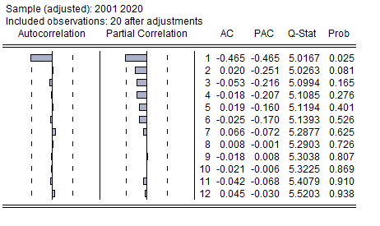
On remarque que tous les pics du corrélogramme sont à l’intérieur de l’intervalle de Confiance. Donc que la série DLPIB est stationnaire.
2.2. La stationnarité de la série G :
Les données de la série « Dépenses publiques » noté G s’étendent sur une période de 21 ans. Les observations sont annuelles allons de 2000 à 2020.

A Partir du graphe on constate que les dépenses publiques algériennes ont connu des variations considérables durant la période étudiée 2000-2020. D’après ce graphe on peut subdiviser ces variations en trois périodes principales, de 2000 à 2006 et la période 2014-2018, on remarque une faible augmentation des dépenses publiques, à partir de 2006 jusqu’à 2012 on constate une forte augmentation, cela est due au lancement de diverses plans de relance économique (PRSE, PCSC…).

Dans la période de 2019-2020, on remarque une chute considérable, cela est à cause de la crise sanitaire du COVID-19 qui a influencé sur l’économie algériennes.

Pour développer l’économie algériennes et créer des emplois pour la population, la politique algériennes a consisté surtout à recourir aux dépenses publiques, le poids de l’Etat dans l’économie algériennes est considérable aux vues de la part des dépenses publiques totales dans le PIB atteignant une moyenne annuelle de 34%.

Application du test de Dickey-Fuller
Avant d’appliquer le test de racine unitaire, on doit choisir le nombre de retard « P » qui minimise les deux critères d’Akaike et Schwarz.
Nbr de retarde  « P » | LG |  | DLG
 | AIC | SC | AIC | SC
0 | -0.129907 | -0.080895 | -1.481546* | -1.433259*
1 | -1.653543* | -1.555518* | -1.382761 | -1.286187
2 | -1.571063 | -1.424026 | -1.287061 | -1.142201
3 | -1.504192 | -1.308142 | -1.165073 | -0.971926
4 | -1.388364 | -1.143301 | -1.271664 | -1.030230
Source : Etabli par nous même à l’aide du logiciel Eviews 12
- Le AIC (AKAIKE) nous donne des estimateurs sans biais et le SC (SCHWARZ) des Estimateurs convergents ; alors on prend le nombre de retard que nous donne le minimum de deux critères.
L’opérateur qui minimise les critères d’Akaike et Schwarz est P=1. Les résultats sont indiqués dans le tableau suivant :
Résultats du test de Dickey-Fuller (DF) pour la série G
Variable | Modèle | La série LG |  | La série DLG
 |  | $$T_{c}$$ | $$T_{t}$$ | $$T_{c}$$ | $$T_{t}$$
G | [3] | 0.089145 | 3.25 | -1.788764 | 3.25
 | [2] | 1.931274 | 2.97 | 1.357224 | 2.97
 | [1] | 1.295485 | -1.95 | -4.039603 | -1.95
Source : Etabli par nous même à l’aide du logiciel Eviews 12

A partir du tableau on constate les remarques suivantes :
- Résultats du test ADF pour la série LG
Le modèle (3) : Test de la tendance : on a $T_{c}$=|0.089145| < $T_{t}$ =|3.25|
Alors on Accepte $H_{0}$, donc la tendance n’est pas significative au seul de5%. Donc on passe au modèle (2).
Le modèle (02) : Test de la constante on a $T_{c}$=|1.931274| <${ T}_{t}$=|2.97|
Alors on accepte $H_{0}$, la constante n’est pas significative au seul de5%. Donc on passe au modèle (1).
Le modèle (01) : Test de racine unitaire on a${ADF}_{c}$= 1.295485 > ${ADF}_{t}$= -1.95
Alors on accepte $H_{1}$, la série n’est pas stationnaire, La meilleure façon pour la stationnarisation de la série « LG » est la différentiation.
- Résultat de test ADF pour la série DLG
- Le modèle (3) : Test de la tendance : on a $T_{c}$=|-1.788764| < $T_{t}$=|3.25|
Alors on accepte $H_{0}$ ,donc la tendance c’est significative au seul de5%. Donc on passe au modèle (2).
Le modèle (02) : Test de la constante : On a $T_{c}$= |1.357227| < $T_{t}$= |2.97|
Alors on accepte $H_{0}$ ; donc la constante n’est pas significative au seul de 5%. Modèle (02) n’est pas le bon modèle. On passe au modèle (01).
Le modèle (01) : Test de racine unitaire : On a ${ADF}_{c}$= -4.039603 < ${ADF}_{t=}$−1,95
Alors on rejette$H_{0}$, l’absence d’une racine unitaire, donc la série est stationnaire et intégrée d’ordre1. Et cela se vérifie à l’aide de corrélogramme suivant :

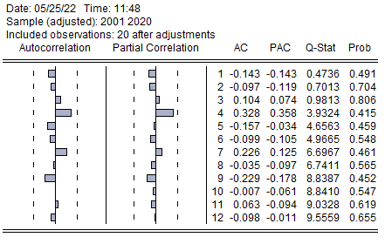

Source : Etabli par nous même à l’aide du logiciel Eviews 12
On remarque que tous les pics du corrélogramme sont à l’intérieur de l’intervalle de
Confiance. Donc que la série DLG est stationnaire.
2.3. La stationnarité de la série INV

Au cours de la période 2000-2020, l'investissement intérieur a augmenté de manière significative en raison de la hausse des prix du pétrole, ce qui a entraîné l'accumulation d'excédents budgétaires que le gouvernement a utilisés pour financer plusieurs projets d'investissement dans divers secteurs productifs dans le cadre d'une politique budgétaire expansionniste dans un contexte l'effort d'amélioration des conditions économiques et sociales, l'orientation des dépenses L'investissement public pour financer le plan de développement 2009-2014 qui s'inscrivait dans la dynamique de reconstruction nationale, dont le portefeuille financier se répartissait entre la réalisation des projets existants et la réalisation de nouveaux, ainsi que l'amélioration des conditions sociales dans le but de promouvoir le développement humain, et le secteur privé a été encouragé à investir en accordant de nombreuses concessions et facilités en matière de lois financières et fiscales, domaniales et douanières.
Application du test de Dickey-Fuller
Avant d’appliquer le test de racine unitaire, on doit choisir le nombre de retard « P » qui minimise les deux critères d’Akaike et Schwarz. Les résultats sont représentés dans le tableau suivant :
Résultats des critères d’Akaike et Schwarz de la série INV
Nbr de retarde  « P » | LINV |  | DLINV
 | AIC | SC | AIC | SC
P=0 | -0.656043 | -0.607031 | -4.041768* | -3.993481*
P=1 | -4.534616* | -4.436591* | -3.976485 | -3.879911
P=2 | -4.440519 | -4.293481 | -3.869602 | -3.724742
P=3 | -4.382432 | -4.186382 | -3.907794 | -3.714647
P=4 | -4.266064 | -4.021001 | -3.791612 | -3.550178

A partir de tableau on remarque que, le nombre de retard optimal (la plus petite valeur) pour le critère d'AKAIKE est P = 1, ainsi que pour le critère SCHWARZ. Donc on utilise le test (DF) et les résultats sont indiqués dans le tableau suivant :
Résultats du test de Dickey-Fuller (DF) pour la série INV
Variable | Modèle | La série LINV |  | La série DLINV
 |  | $$T_{C}$$ | $$T_{t}$$ | $$T_{c}$$ | $$T_{t}$$
INV | [3] | 0.893051 | 3.25 | -2.809996 | 3.25
 | [2] | 6.207714 | 2.97 | 1.910053 | 2.97
 | [1] | 4.166437 | -1.95 | -3.038407 | -1.95

- Résultats du test ADF pour la série LINVS
- Le modèle (3) : Test de la tendance : On a $T_{c}$ = |0.893051| < ܶ$T_{t}$= |3.25| Alors on accepte $H_{0}$ , donc la tendance n’est pas significative au seul de5%. Modèle (03) n’est pas le bon modèle. On passe au modèle (02).
- Le modèle (02) : Test de la constante : On a $T_{c}$ = |6.207714| > ܶ$T_{t}$= |2.97|
Alors on rejette $H_{0}$ ; donc la constante est significative au seul de 5%.
- Le modèle (01) : Test de racine unitaire : On a ${ADF}_{c}$= 4.166437 > ${ADF}_{t=}$−1,95 Alors on accepte $H_{0}$, la série n’est pas stationnaire, La meilleure façon pour la stationnarisation de la série « LINV » est la différentiation.
B- Résultat de test ADF pour la série DLINVS
- Le modèle (3) : Test de la tendance : On a $T_{c}$ = |-2.809996| < $T_{t}$= |3.25| Alors on accepte $H_{0}$, donc la tendance n’est pas significative au seul de5%. Modèle (03) n’est pas le bon modèle. On passe au modèle (02).

- Le modèle (02) : Test de la constante : On a $T_{c}$= |1.910053| < $T_{t}$= |2.97| Alors on accepte $H_{0}$; donc la constante n’est pas significative au seul de 5%. Modèle (02) n’est pas le bon modèle. On passe au modèle (01).

- Le modèle (01) : Test de racine unitaire : On a ${ADF}_{c}$= -3.038407<${ADF}_{t}$ =−1,95 Alors on rejette $H_{0}$, l’absence d’une racine unitaire, donc la série est stationnaire et intégrée d’ordre1. Et cela se vérifie à l’aide de corrélogramme suivant :

Corrélogramme de la série DLINVS
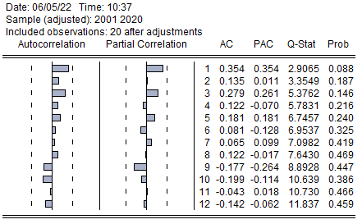
On remarque que tous les pics du corrélogramme sont à l’intérieur de l’intervalle de
Confiance. Donc que la série DLINVS est stationnaire.
2.4. La stationnarité de la série EMP
Graphe de la série EMP

On constate d’après le graphique que le cours d’évolution de la main-d’œuvre est en hausse année après année, que nous expliquons par le haut niveau de création d'emplois et les programmes ambitieux pour l'emploi des jeunes ces dernières années. C'est-à-dire la série EMP à une tendance haussière, elle n’est donc pas stationnaire.
Application du test de Dickey-Fuller
Avant d’appliquer le test de racine unitaire, on doit choisir le nombre de retard « P » qui minimise les deux critères d’Akaike et Schwarz. Les résultats sont représentés dans le tableau suivant :

Nbr de retarde  « P » | LEMP |  | DLEMP
 | AIC | SC | AIC | SC
P=0 | -3.802102 | -3.753089 | -6.154716 | -6.106429
P=1 | -6.234136 | -6.136111 | -6.138360 | -6.0141787
P=2 | -6.230416 | -6.083379 | -6.264106* | -6.119246*
P=3 | -6.434459* | -6.238408* | -6.139481 | -5.946333
P=4 | -6.325430 | -6.080367 | -6.024772 | -5.783338
Etabli par nous même à l’aide du logiciel Eviews 12
A partir de tableau on remarque que, le nombre de retard optimal (la plus petite valeur) pour le critère d'AKAIKE est P = 3, ainsi que pour le critère SCHWARZ. Donc on utilise le test (DF) et les résultats sont indiqués dans le tableau suivant :
Variable | Modèle | La série LEMP |  | La série DLEMP
 |  | $$T_{c}$$ | $$T_{t}$$ | $$T_{c}$$ | $$T_{t}$$
EMP | [3] | 2.295300 | 3.25 | -1.491283 | 3.25
 | [2] | 1.697358 | 2.97 | 2.961093 | 2.97
 | [1] | 3.006708 | -1.95 | -3.453961 | -1.95
Etabli par nous même à l’aide du logiciel Eviews 12
A partir du tableau on constate les remarques suivantes :
A-Résultats du test ADF pour la série LEMP
- Le modèle (3) : Test de la tendance : on a $T_{c}$=|2.295300| < $T_{t}$ =|3.25| Alors on Accepte $H_{0}$, donc la tendance n’est pas significative au seul de5%. Donc on passe au modèle (2).
- Le modèle (02) : Test de la constante on a $T_{c}$=|1.697358| <$T_{t}$=|2.97| Alors on accepte $H_{0}$, la constante n’est pas significative au seul de5%. Donc on passe au modèle (1).
- Le modèle (01) : Test de racine unitaire on a ${ADF}_{C}$= 3.006708 > ${ADF}_{t}$= 1.951.95 Alors on accepte $H_{1}$, la série n’est pas stationnaire, La meilleure façon pour la stationnarisation de la série « LEMP » est la différentiation.
B-Résultat de test ADF pour la série DELMP
- Le modèle (3) : Test de la tendance : on a $T_{C}$=|-1.491283| < $T_{t}$=|3.25|
Alors on accepte $H_{0}$ ,donc la tendance c’est significative au seul de5%. Donc on passe au modèle (2).
- Le modèle (02) : Test de la constante on a $T_{c}$=|2.961093| <$T_{t}$=|2.97| Alors on
accepte $H_{0}$, la constante n’est pas significative au seul de5%. Donc on passe au modèle (1).
- Le modèle (01) : Test de racine unitaire on a ${ADF}_{c}$= -3.453961 < ${ADF}_{t}$=1.951.95 Alors on accepte $H_{1}$, la série est stationnaire intégrée d’ordre1. Et cela se vérifie à l’aide de corrélogramme suivant :

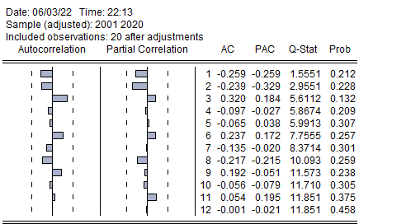

Etabli par nous même à l’aide du logiciel Eviews 12

La visualisation du corrélogramme, nous confirme la stationnarité de la série DLEMP.
Après l’analyse du test des racines unitaires, on obtient les résultats suivants :
Les séries DLPIB, DLG, DLINVS et DLEMP sont des séries stationnaires d’ordre
D’intégration I (1).
Section 02 : Etude multi variée des séries de données
Le but de cette étape consiste à établir les éventuelles relations qui peuvent exister entre les
Variables sélectionnées à partir d’une modélisation autorégressive vectorielle (VAR).
- Choix de nombre de retard
Nos séries DLPIB, DLG et DLINVS, DLEMP étant stationnaire ; il est possible de les Nous avons estimé le processus VAR pour les ordres du retard P allant de 1 à 4, pour chaque modèle on compare les critères d’information d’Akaike et Schwartz ; les résultats obtenus figurent dans le tableau qui suit :
Détermination de nombre de retard P pour le processus VAR.
Critère | P=1 | P=2 | P=3 | P=4
AIC | 0.028452 | -0.073534 | 1.056802 | 1.198566
SC | 0.276988 | 0.173792 | 1.301865 | 1.44
Etabli par nous même à l’aide du logiciel Eviews 12

L’équation obtenue de l’estimation du modèle VAR peuvent être résumées sous la forme
Suivante :
DLPIB= 0.199DLPIB (-1) +0.208DLPIB (-2) -1.679DLG (-1) +3.309DLG (-2) 0.201DLINV (-1) -0.065DLINV (-2) -13.984DLEMP (-1) +3.595DLEMP (-2) +0.0086
Nous obtenons donc un modèle VAR d’ordre 2 . Cependant, dans l’estimation de modèle VAR , l’équation de DLPIB représente ci-dessus indique que les coefficients de toutes les variables en t-1 et en t-2 sont non significatives sauf les deux variables DLG et DLEMP en t-2 , et le coefficient de détermination R² de l’équation du DLPIB est de ( 90%) donc la qualité d’ajustement est très bonne.
Les résultats indique que le DLPIB ne dépend pas de ses propres valeurs passées en t-1 et en t-2 , puisque t_{cal(t-1)} =[0.199] < t_{tab} = 1.96 et t_{cal(t-2)} = [0.208] <t_{tab}=1.96 , aussi elle dépend pas des variables DLG(t-1) , DLINV en t-1 et en t-2 , et de DLEMP en t-1 car le t_{cal} ces variables est inférieur au t_{tab} de student qui égale a 1.96. Le DLPIB dépend des variables DLG et DLEMP en t-2 car leurs coefficient sont supérieur au t_{tab}=1.96 de student.
Economiquement parlant les dépenses publiques on une influence sur le PIB à court terme vu que l’Etat algérienne qui dépenses énormément. Et pour ce qui concerne l’investissement et l’emploi n’ont pas d’impact sur le PIB à court terme puisque leur variation sur le court terme ne se voit pas vraiment.
- Validation du modèle VAR
La validation de notre modèle se fera par l’analyse des teste des résidus de la série de PIB.
3.1. Analyse des résidus
3.1.1. Test d’auto corrélation des erreurs
Nous allons utiliser le test d’autocorrélation LM, qui fait l’objet de tester le caractère non Autocorrélation des erreurs. L’hypothèse nulle est qu’il Ya absence d’autocorrélation contre L’hypothèse alternative d’existence d’autocorrélation. Les résultats du test sont représentés Dans le tableau suivant :
Test d’auto corrélation des erreurs
Sample | 2000-2020
Included observation | 18
Lags | LM-stat | Prob
2 | 30.31314 | 0.0569
Etabli par nous même à l’aide du logiciel Eviews 12
D’après le tableau suivant, pour un nombre de retard de 3, la probabilité LM-stat est égale à 0.0569>0.05, ces résidus ne sont donc pas auto corrélée. L’hypothèse d’autocorrélation des résidus est vérifiée.
3.1.2. Test d’hétéroscédasticité
L’une des hypothèses clés des modèles linéaires est l’hypothèse d’homoscédasticité, c'est-à-dire, les résidus (termes d’erreur) du modèle ont la même variance. A ce niveau, on vérifier si les erreurs conservent une variance constante tout au long de la période.
Test d’hétéroscédasticité
Sample | 2000-2020
Included observation | 21
Chi-sq | DF | Prob
163.7107 | 160 | 0.4040
Etabli par nous même à l’aide du logiciel Eviews 12
On constate que la valeur de la probabilité est égale à 0.4040 > 0.05, donc il Ya une absence d’hétéroscédasticité, les résidus sont homoscédastiques.
3.1.3. Cercle de racine unitaire
Etabli par nous même à l’aide du logiciel Eviews 12
La construction du cercle de racine unitaire montre que tous les points se trouvent à l’intérieur du cercle, ce qui signifie bien que le modèle est stationnaire (modèle en général) et que le modèle VAR(2) est validé.
D’après les résultats des tests précédents d’analyse des résidus, nous confirmons la validation du modèle VAR.
3.2. Test de causalité de Granger
X ne cause pas Y si la probabilité est > 0.05
Y ne cause pas X si la probabilité est > 0.05
Selon Granger, si X cause Y cela voudra dire que les prévisions faites en se basant sur le passé de Y et le passé de X sont plus pertinentes dans l’explication de Y que si on utilise seulement le passé de Y pour expliquer Y. Quand la causalité va dans un seul sens « de X vers Y ou de Y vers X » on parle de causalité unidirectionnelle mais si elle est réciproque on parle dans ce cas de liens de causalités bidirectionnelles.
Les hypothèses | Prob $T_{c}$ | $T_{t}$(5$\%$)
DLG does not Granger Cause DLPIB  DLPIB does not Granger Cause DLG | 0.003  0.5713 | 0.05
DLINV does not Granger Cause DLPIB  DLPIB does not Granger Cause DLINV | 0.8476  0.8885
DLEMP does not Granger Cause DLPIB  DLPIB does not Granger Cause DLEMP | 0.9529  0.5312
Etabli par nous même à l’aide du logiciel Eviews 12
D’après le tableau, on constate
- Les dépenses (G) causent au sens de Granger le PIB, car la probabilité Tc=0.003<Tt=0.05, donc on rejette H0, par contre le PIB ne cause pas au sens de Granger les dépenses publiques car Tc = 0.5713> Tt = 0.05, donc on accepte H0, c'est-adire que les dépenses publiques ont un impact sur le PIB, or le PIB n’influe pas les dépenses.
- Les résultats du test indiquent qu’il Ya pas de relation de causalité entre, L’investissement et le PIB, car Tc = 0.8476 > Tt = 0.05, alors on accepte H0. Cependant le PIB ne cause pas au sens de Granger l’investissement, puisque Tc= 0.8885 >Tt=0.05, alors on accepte H0.
- Au seuil de 5%, le test de Granger laisse prévoir un non causalité entre le PIB et l’emploi, puisque Tc>Tt.
3.3. Etude de la cointégration
La cointégration est une notion de relation à long terme entre plusieurs variables non stationnaires, elle permet de définir une ou plusieurs tendances stochastiques communes, c'est-à-dire il s’agit de trouver une relation statique à long terme entre les variables étudiées. Il est possible que deux séries soient divergentes à court terme mais évoluent d’une façon identique ou proportionnelle à long terme. Les conditions d’existence de relation de cointégration sont :
- Les variables non stationnaires doivent être d’un même ordre d’intégration (d).
- La combinaison linéaire de ces variables va être intégrée d’un ordre strictement inférieur à d.
Le but est de chercher des relations de long terme entre les dépenses publiques et la croissance économique. Nous allons appliquer pour cela la méthode de Johansen dont l’avantage est de déterminer le nombre de relation de cointégration entre les variables. Le test de cointégration n’est applicable que pour les sériés intégrées d’ordre 1. Johansen (1988) propose deux tests reposant sur deux techniques essentielles : le premier est l’estimation par le test de la trace, le deuxième est le test de valeur propre maximale. Nous nous limitons au test de la trace, étant le test privilégié et dont la puissance est plus élevée.
    - Test de la trace de Johansen
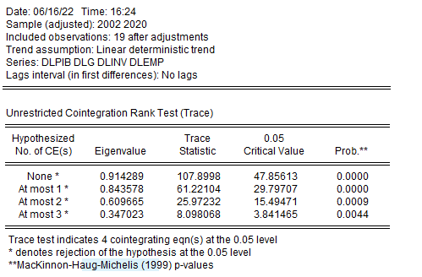
Les résultats du test de la trace figurant dans le tableau ci-dessus montrent que les variables DLPIB, DLG, DLINV et DLEMP sont coint grées au seuil de 5%. L’hypothèse H0 d’absence de cointégration est rejetée du fait que le test de la trace indique deux relations de cointégration. L’existence de deux relations de cointégration justifie l’adoption d’un modèle vecteur à correction d’erreur.

Conclusion
Le présent chapitre vise à étudier la relation entre les dépenses publiques et la croissance du PIB. Pour ce faire, nous avons commencé par examiner les propriétés des variables que nous avons choisies (le PIB, les dépenses publiques (LG), l’investissement (INVS) et l’emploi (EMP). Nous avons découvert que les quatre séries sont non stationnaires au fil du temps et restent stationnaires après la première différence.
Suite à cela, nous avons construit un modèle VAR (2) légitime que nous avons utilisé pour les données algériennes, et ce modèle, en utilisant le test de Granger d’analyse de causalité, nous a permis d’en déduire le résultat suivant :
- L’analyse de causalité révèle la présence d’une relation de causalité entre le PIB et les dépenses publiques.
- L’analyse de causalité montre qu’il y’a pas une relation de causalité entre le PIB, l’investissement et l’emploi.
- Les dépenses publiques ont un impact sur la croissance économique, puisqu’il Ya une causalité.
- L’investissement et l’emploi n’ont pas d’impact sur la croissance économique, puisqu’il y’a pas une causalité.

Conclusion générale :
Au terme de ce travail de recherche il est nécessaire de faire le point sur les conclusions relevées des différents développements effectués dans les chapitres constituant ce mémoire, et de la restitués par rapport aux hypothèses de départ.
Nous avons commencé notre analyse par le premier chapitre, qui est partagé en deux sections. Dans la première, nous avons présenté les dépenses publiques dans la théorie économique. Au terme de ce chapitre, un récapitulatif nous a semblé le meilleur moyen de rendre compte des fondements théoriques de l’intervention de l’Etat dans l’activité économique. En effet, en ce qui concerne le rôle de l’Etat, ce dernier joue un rôle important dans les économies modernes. En plus, dans notre Analyse nous avons trouvé que les dépenses publiques sont considérées comme un déterminant pour le processus de la croissance économique.
Dans la deuxième section, nous avons parlé sur, la croissance économique, concept et théories. A Partir de ce chapitre, nous avons constaté que les théories classiques et néoclassiques ont estimé que l’intervention de l’Etat n’est pas trop nécessaire dans l’économie. Par contre dans la théorie keynésienne, l’Etat doit pouvoir intervenir en adoptant une politique budgétaire d’appui à la consommation ou à l’investissement, pour favoriser la croissance et absorber le chômage. .
Le deuxième chapitre à traiter l’impact des dépenses publiques sur la croissance économique, nous avons vérifié les conclusions théoriques dans le cas de l’Algérie. Concernant sa politique d’accroissement continue des dépenses publiques pour relancer le processus de croissance économique, nous avons remarqué que le solde budgétaire dans les dernières décennies est déficitaire à cause des dépenses publiques qui ont plus évoluées que les ressources. L’Algérie n’a pas mis en profit la période ou les prix de pétroles étaient très élevés, pour investir dans des projets productifs à l’État, Il a investi dans des projets stériles et non rentables tels que (la construction de l’autoroute Est-Ouest, la construction de la Grande Mosquée, etc.).
L’Etat Algérien a contribué à la réalisation de la croissance économique de deux Manières ; Selon le court et le moyen terme, la politique keynésienne engagée ces dernières années à travers les différents plans de relance et de développement économique (PSRE, PCSC, etc.), Constitue un choix pertinent qui a eu un impact positif sur la croissance économique interne. Ainsi le long terme, par le développement des infrastructures de transport, de télécommunications, d’éducation et de santé, dont les externalités devaient permettre d’élever la productivité globale des facteurs de production.
L’objectif visé dans le troisième chapitre était d’examiner à l’aide d’une étude économétrique la relation existante entre les dépenses publiques et la croissance du PIB. Pour Cela nous avons opté une méthodologie VAR permettant de modéliser les ajustements qui conduisent à une situation d’équilibre à long terme.
A partir de l’analyse des données par les méthodes des séries chronologiques, nous avons Conclu ce qui suit :
- La démarche de notre étude consiste en premier lieu à déterminer l’ordre
D’intégration des variables, que nous avons transformé en logarithme, via les tests de racine unitaire sur chaque variable au niveau et en différence première. Les résultats indiquent que les variables sont toutes intégrées d’ordre 1 ;
- Les dépenses publiques favorisent la croissance lorsqu’elles sont destinées aux investissements.
- L’existence d’une relation de long terme entre les dépenses publique et la croissance économique ;
- L’investissement et l’emploi n’ont pas d’impact sur le PIB à court terme.
- Pour le test de causalité au sens de Granger, nous avons trouvé une causalité unidirectionnelle entre les dépenses publiques et le produit intérieur brut, d’où nous pouvons conclure que les dépenses publiques causent le produit intérieur brut.
- L’investissement et l’emploi ne causent pas le produit intérieur brut, car nous n’avons pas trouvé une causalité entre ces derniers et le produit intérieur brut.
Enfin nous pouvons dire que nos hypothèses posées au départ de notre travail sont toutes vérifiées.
Bibliographie

Ouvrages :
• ARNAUD. « Croissance et cycle », IUFM D’Auvergne. Avril 2004.
• ARROUS Jean, « Les théories de la croissance [la pensée économique Contemporaine] ». Editions LE SEUIL.
• ALAIN Beitone, « Dictionnaire des sciences économique », Edition ARMAND
COLIN. Paris. 2001.
• Barrère, « La cohérence de l’économie publique, le plan et le marché », Editions
Economica. Paris 1985.
• BERNARD Bernier, YVES Simon, « Initiation à la macroéconomie », 8éme, Edition,
Edition DUNOD. Paris, 2001,
• BERNARD Bernier, « Initiation à la macroéconomie », 9ème, Edition, Edition DUNOD. Paris. 2007.
• Bernard WACQUEZ, « La dépense publique », Edition institut de l’entreprise, paris, 2002.
• Bertrand Blancheton, « science économique », Edition DUNOD, paris 2009,
• BEITONE Alain, CAZORLA Antoine, DOLLO Christine, « Dictionnaire de science
Economique », 3e édition, mai 2018 revue et augmentée.
• BUBUA KAYEMBE, les finances publiques congolaises ,2010.
• DUVERGER Maurice, « Finances Publiques », Paris, 1984.
• DOUGLAS C.North, « Nouvelle économie institutionnelle et la perspective », p .2.
• François Perroux, « Les théories de la croissance », paris, 1999.
• François-Xavier MERIEN, « l’Etat-providence », édition PUF, paris, 3 ème édition
2007.
• Gaudemet Paul Marie, Joël Molinier, « finances publiques Budget /Trésor », Tome
1, Montchrestien, E.J.A ,7 ème édition, Paris 1996.
• ROLAND Granier : « Croissance et cycle économique », paris, 1995.
• R.M .SOLOW, « La théorie de la croissance économique », Edition ARMAND
COLIN.
• Simon Kuznets, « Economic Growth and structure », New York, Norton, 1965,
(Traduction Française : Croissance et structure économique, Paris, Calmann-Lévy,
1971).
Thèses et mémoires :
• Ahmed Zakane, thèse de doctorat d’Etat en science économique de l’université D’Alger « Dépenses publiques productives, croissance à long terme et politiques Economiques : cas Algérie»2002-2003.
•KABBOU Zahir, Mémoire de Master en Sciences Economiques de l’Université de Bejaia « Essai d’analyse et d’évaluation de l’impact de la politique monétaire sur L’inflation en Algérie » 2012-2013.
• Gueharia Amel, zouaoui Halima « les formes d’intervention de l’État dans l’activité économique cas de l’Algérie ». École nationale supérieure des statistiques et l’économie appliquée (E.N.S.S.E.A).
Articles et Documents
• Documents du Ministère des finances, direction générale El Moudjahid, « Plan quinquennal 2010-2014 une dynamique de développement sans Précédent », version électronique. Du budget (DGB). • El Moudjahid, « Plan quinquennal 2010-2014 une dynamique de développement sans Précédent », version électronique.
• Rapport de la Banque Mondiale, « Evaluation du Programme PSRE », (Janvier 2003),
• Saoussen C, Meriem H, « Efficience du financement des services publics et croissance
Economique dans les pays en développement » : journées scientifiques du réseau
« analyse économique et développement », Paris, 2006.
• Simon KUZNETS, « Economic Growth and Structure », New York, Norton,
1965, (Traduction française : Croissance et structure économique, Paris, Calmann Lévy,1971.)
Site internet
• www.ONS.dz.
• http://www.bank-of-algeria.dz/
- https://www.cairn.info/revue-politique-etrangere-2015-3-page-17.htm

- https://WWW.maxicours.com/se/cours/les-objectifs-et-les-instruments-de-la-politique-economique

Annexes

Années | PIB | LPIB | G | LG | INV | LINV | EMP | LEMP
2000 | 5,479E+10 | 10,7387044 | 1199900 | 6,07914505 | 12 730 | 4,1048284 | 8932727 | 6,95098406
2001 | 5,4745E+10 | 10,7383422 | 1471800 | 6,1678488 | 18360 | 4,26387268 | 9159728 | 6,96188258
2002 | 5,676E+10 | 10,7540451 | 1540900 | 6,18777446 | 23 970 | 4,37966803 | 9373599 | 6,97190637
2003 | 6,7864E+10 | 10,8316384 | 1730900 | 6,23827198 | 26 110 | 4,41680687 | 9578796 | 6,98131092
2004 | 8,5333E+10 | 10,9311149 | 1860000 | 6,26951294 | 30 700 | 4,48713838 | 9779482 | 6,99031585
2005 | 1,032E+11 | 11,0136722 | 2105000 | 6,3232521 | 35 410 | 4,54912593 | 9975538 | 6,99893633
2006 | 1,1703E+11 | 11,0682872 | 1793600 | 6,2537256 | 37 110 | 4,56949095 | 10155998 | 7,00672261
2007 | 1,3498E+11 | 11,13026 | 3946700 | 6,59623412 | 44 840 | 4,6516656 | 10324354 | 7,01386289
2008 | 1,7001E+10 | 10,2304668 | 4188400 | 6,62204815 | 50 800 | 4,70586371 | 10482036 | 7,02044565
2009 | 1,3721E+11 | 11,137389 | 4199680 | 6,6232162 | 62 410 | 4,79525418 | 10629401 | 7,02650879
2010 | 1,6121E+11 | 11,2073846 | 4657620 | 6,66816405 | 66 760 | 4,82451633 | 10912087 | 7,03790782
2011 | 2,0001E+11 | 11,3010583 | 6618400 | 6,82075301 | 64 780 | 4,81144094 | 10675639 | 7,02839388
2012 | 2,0906E+11 | 11,3202689 | 7169900 | 6,8555131 | 76 720 | 4,88490859 | 11356926 | 7,0552608
2013 | 2,0976E+11 | 11,3217123 | 6092100 | 6,78476702 | 83 230 | 4,92027989 | 11876807 | 7,0746997
2014 | 2,1381E+11 | 11,3300281 | 6995769 | 6,84483546 | 86 430 | 4,93666451 | 11489980 | 7,06031927
2015 | 1,6598E+11 | 11,2200539 | 7656331 | 6,8840207 | 88 580 | 4,94733568 | 11813561 | 7,07238083
2016 | 1,6003E+11 | 11,2042127 | 7297494 | 6,86317375 | 89 940 | 4,95395288 | 12032169 | 7,08034392
2017 | 1,701E+11 | 11,2306967 | 7282630 | 6,86228825 | 93 900 | 4,97266559 | 12184474 | 7,08580679
2018 | 1,7491E+11 | 11,2428168 | 7899061 | 6,89757547 | 95 780 | 4,98127483 | 12330675 | 7,09098685
2019 | 1,7177E+11 | 11,2349408 | 7725477 | 6,8879253 | 97 640 | 4,98962777 | 12500369 | 7,09692283
2020 | 1,4501E+11 | 11,1613955 | 5010997 | 6,69992414 | 98 520 | 4,9935244 | 12102616 | 7,08287925
la basé utilisé pour la réalisation du modèle économétrie

Annexe01 :LPIB
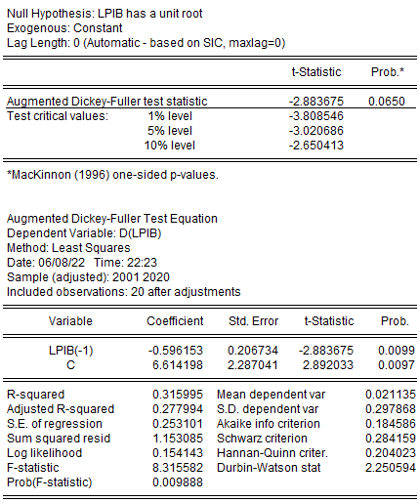
medéle 1 medéle 2
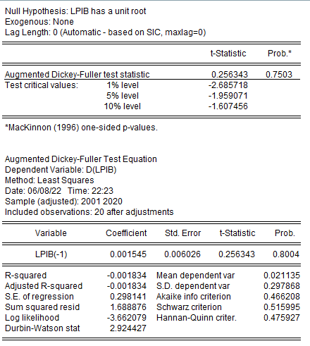

Modèle 3
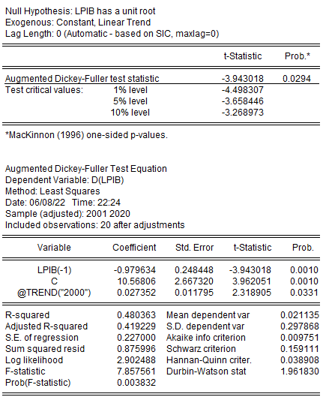

Annexe02 : DLPIB
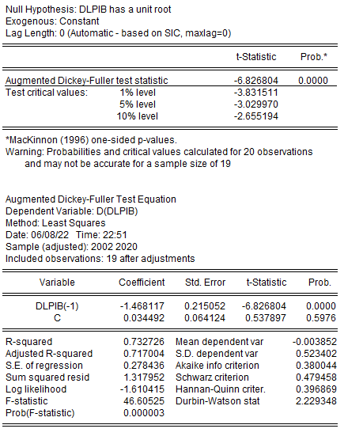
Modèle 01 Modéle02
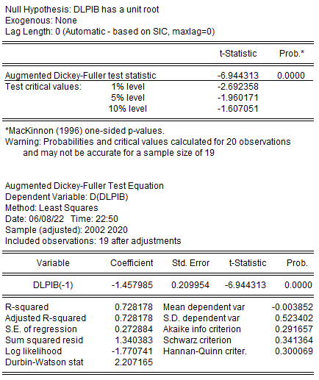
Modèle 03
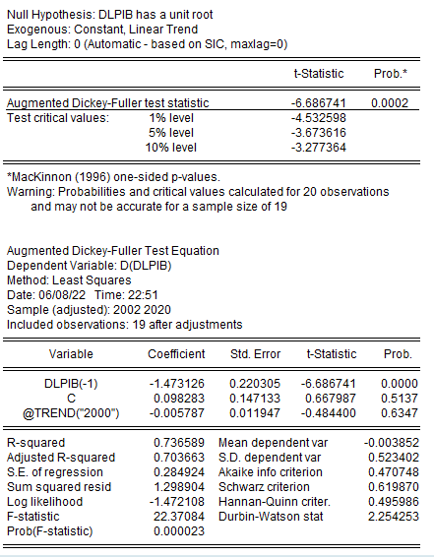

Annexe03 : LG
Modèle01 Médele02
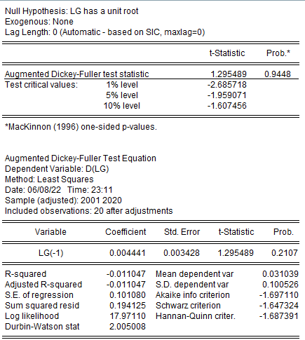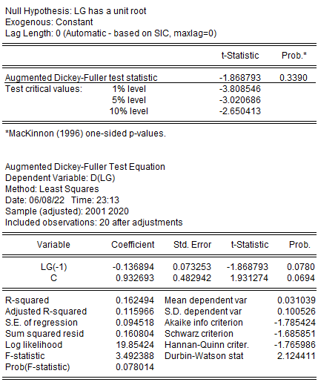
Médele03

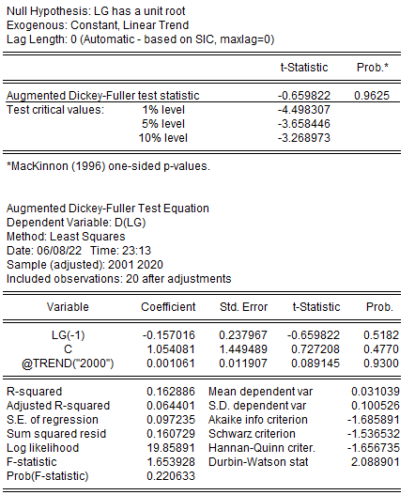

Annexe04 : DLG
Modèle01 Modéle02
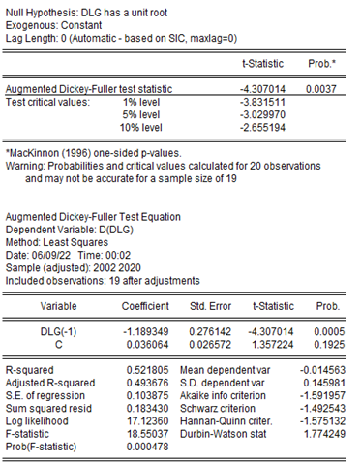
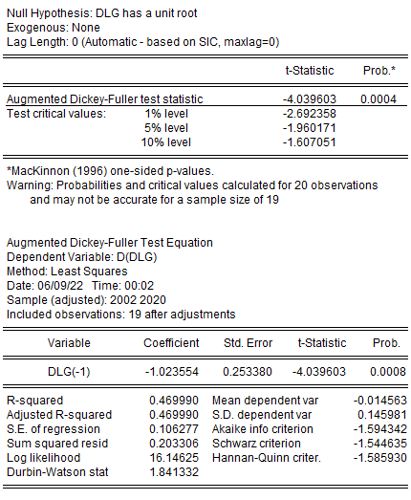
Modéle03
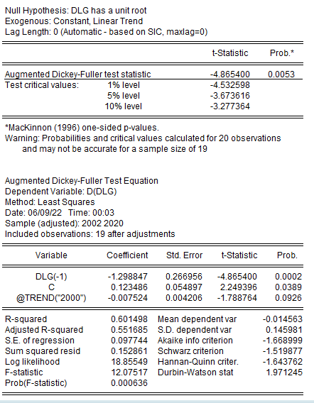

Annexe05 : Linv
Modéle01 : Modéle02 :
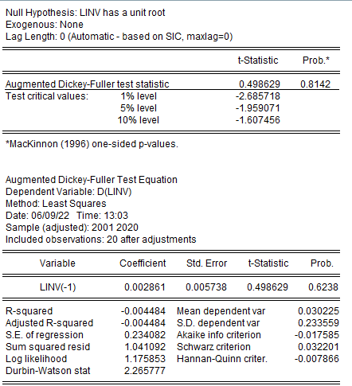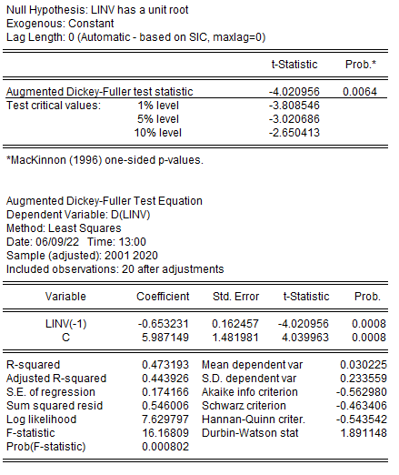
Modèle03
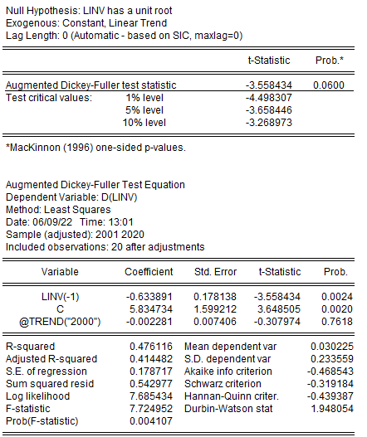
Annexe06 : DLINV
Modéle01 : Modéle02 :
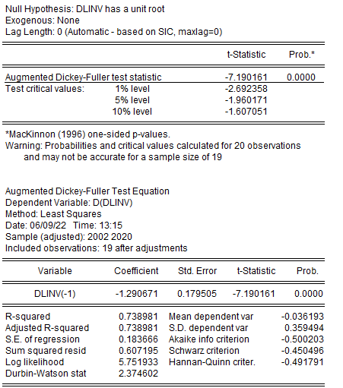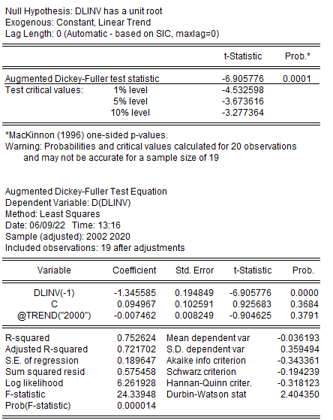
Modéle03 :
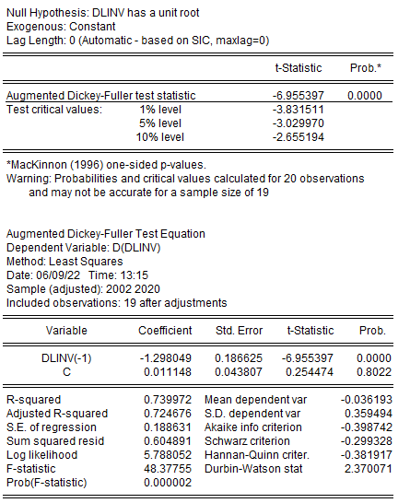

Annexe07 : LEMP
Modéle01 Modéle02
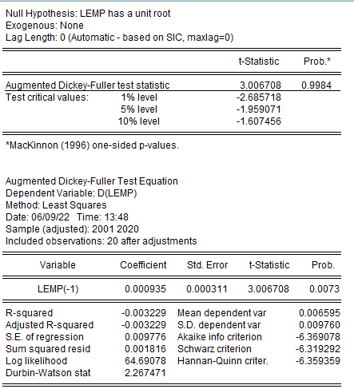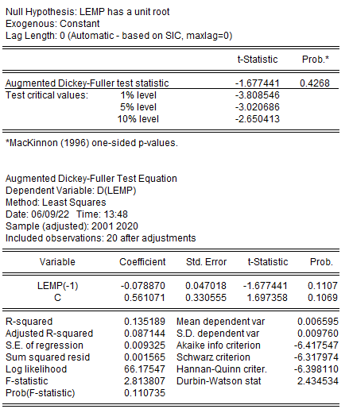
Modéle03
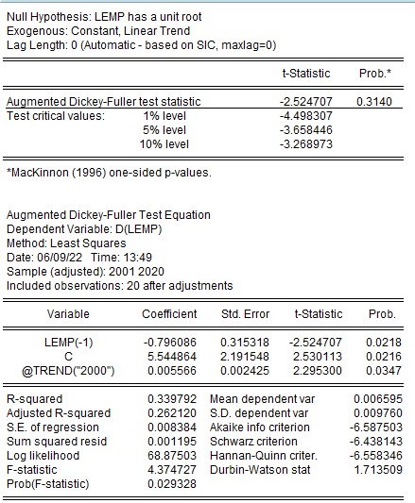

Annexe08 : DLEMP
Modéle01 : Modéle02
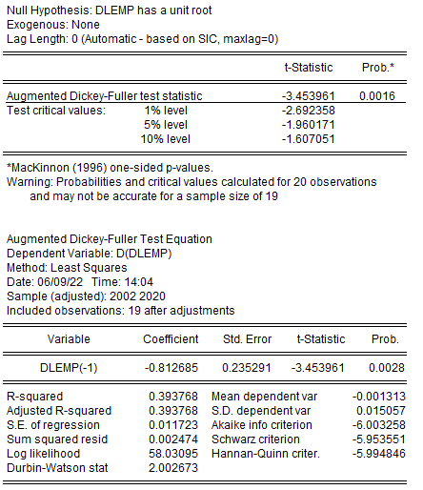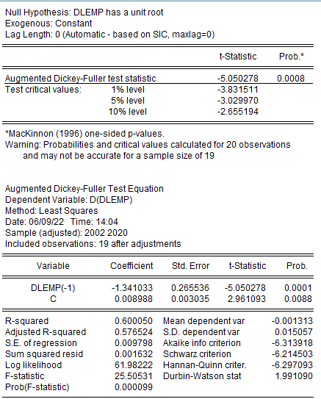
Modéle03
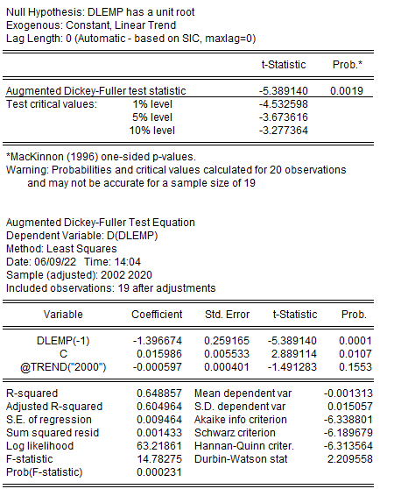
Annexe09 : Estimation VAR

Vector Autoregression Estimates

Vector Autoregression Estimates Date: 06/15/22 Time: 22:44 Sample (adjusted): 2003 2020
Included observations: 18 after adjustments Standard errors in ( ) & t-statistics in [ ]
DLPIB | DLG | DLINV | DLEMP
DLPIB(-1) 0.198629 | 0.141574 | -0.218857 | 0.013436
(0.18008) | (0.17364) | (0.23854) | (0.01390)
[ 1.10301] | [ 0.81532] | [-0.91749] | [ 0.96692]
DLPIB(-2) 0.207897 | 0.156019 | -0.091615 | -0.003289
(0.13464) | (0.12983) | (0.17835) | (0.01039)
[ 1.54412] | [ 1.20176] | [-0.51370] | [-0.31654]
DLG(-1) -1.678772 | -0.200859 | 0.398781 | 0.039597
(0.39963) | (0.38534) | (0.52936) | (0.03084)
[-4.20085] | [-0.52125] | [ 0.75333] | [ 1.28410]
DLG(-2) 3.308964 | 0.196253 | -0.804964 | 0.061916
(0.63326) | (0.61062) | (0.83883) | (0.04886)
[ 5.22529] | [ 0.32140] | [-0.95962] | [ 1.26709]
DLINV(-1) -0.200760 | 0.106438 | -0.087157 | 0.000161
(0.21869) | (0.21087) | (0.28968) | (0.01687)
[-0.91803] | [ 0.50476] | [-0.30088] | [ 0.00955]
DLINV(-2) -0.065458 | 0.074540 | -0.101106 | -0.000661
(0.14424) | (0.13909) | (0.19107) | (0.01113)
[-0.45380] | [ 0.53593] | [-0.52916] | [-0.05939]
DLEMP(-1) -13.98445 | -1.323125 | 11.92048 | -0.542430
(4.40941) | (4.25179) | (5.84082) | (0.34025)
[-3.17150] | [-0.31119] | [ 2.04089] | [-1.59422]
DLEMP(-2) 3.594609 | 1.753497 | -10.17841 | -0.332312
(4.91986) | (4.74399) | (6.51698) | (0.37964)
[ 0.73063] | [ 0.36962] | [-1.56183] | [-0.87535]
C 0.008649 | 0.012046 | 0.024840 | 0.008167
(0.07847) | (0.07566) | (0.10394) | (0.00606)
[ 0.11021] | [ 0.15920] | [ 0.23897] | [ 1.34879]
R-squared 0.909451 | 0.247044 | 0.614879 | 0.488502
Adj. R-squared 0.828963 | -0.422250 | 0.272549 | 0.033838
Sum sq. resids 0.152598 | 0.141883 | 0.267753 | 0.000909
S.E. equation 0.130212 | 0.125558 | 0.172483 | 0.010048
F-statistic 11.29924 | 0.369111 | 1.796160 | 1.074424
Log likelihood 17.39202 | 18.04724 | 12.33165 | 63.50485
Akaike AIC -0.932446 | -1.005249 | -0.370184 | -6.056094
Schwarz SC -0.487260 | -0.560063 | 0.075002 | -5.610908
Mean dependent 0.022631 | 0.028453 | 0.001360 | 0.006165
S.D. dependent 0.314853 | 0.105282 | 0.202229 | 0.010222
Determinant resid covariance (dof adj.) | 3.80E-10
Determinant resid covariance | 2.38E-11
Log likelihood | 118.0040
Akaike information criterion | -9.111553
Schwarz criterion | -7.330810
Number of coefficients | 36

Annexe10 : Estimation VAR (Equations)

Estimation Proc:
=============================== LS 1 2 DLPIB DLG DLINV DLEMP

VAR Model:
===============================
DLPIB = C(1,1)*DLPIB(-1) + C(1,2)*DLPIB(-2) + C(1,3)*DLG(-1) + C(1,4)*DLG(-2) + C(1,5)*DLINV(-1) + C(1,6)*DLINV(-2) + C(1,7)
*DLEMP(-1) + C(1,8)*DLEMP(-2) + C(1,9)

DLG = C(2,1)*DLPIB(-1) + C(2,2)*DLPIB(-2) + C(2,3)*DLG(-1) + C(2,4)*DLG(-2) + C(2,5)*DLINV(-1) + C(2,6)*DLINV(-2) + C(2,7)* DLEMP(-1) + C(2,8)*DLEMP(-2) + C(2,9)

DLINV = C(3,1)*DLPIB(-1) + C(3,2)*DLPIB(-2) + C(3,3)*DLG(-1) + C(3,4)*DLG(-2) + C(3,5)*DLINV(-1) + C(3,6)*DLINV(-2) + C(3,7)
*DLEMP(-1) + C(3,8)*DLEMP(-2) + C(3,9)

DLEMP = C(4,1)*DLPIB(-1) + C(4,2)*DLPIB(-2) + C(4,3)*DLG(-1) + C(4,4)*DLG(-2) + C(4,5)*DLINV(-1) + C(4,6)*DLINV(-2) + C(4,7
)*DLEMP(-1) + C(4,8)*DLEMP(-2) + C(4,9)

VAR Model - Substituted Coefficients:
===============================
DLPIB = 0.198629473192*DLPIB(-1) + 0.207897176911*DLPIB(-2) - 1.67877170459*DLG(-1) + 3.30896435977*DLG(-2) - 0.2007 59960668*DLINV(-1) - 0.0654576406449*DLINV(-2) - 13.9844506799*DLEMP(-1) + 3.59460875836*DLEMP(-2) + 0.0086485058
7883

DLG = 0.141573929658*DLPIB(-1) + 0.156019222162*DLPIB(-2) - 0.200859453185*DLG(-1) + 0.196252525198*DLG(-2) + 0.106 437502774*DLINV(-1) + 0.074540160753*DLINV(-2) - 1.32312496967*DLEMP(-1) + 1.75349731511*DLEMP(-2) + 0.0120461040
506

DLINV = - 0.218856517175*DLPIB(-1) - 0.0916151744908*DLPIB(-2) + 0.398780923292*DLG(-1) - 0.804964237177*DLG(-2) - 0
.0871573831168*DLINV(-1) - 0.101105738451*DLINV(-2) + 11.9204815133*DLEMP(-1) - 10.1784117485*DLEMP(-2) + 0.024839 5115003

DLEMP = 0.0134359641585*DLPIB(-1) - 0.00328864169033*DLPIB(-2) + 0.039597394088*DLG(-1) + 0.0619158243717*DLG(-2)
+ 0.000161183272823*DLINV(-1) - 0.00066099366169*DLINV(-2) - 0.542430255353*DLEMP(-1) - 0.332312495636*DLEMP(-2)
+ 0.0081670083569

Annexe11 : Test d’Auto corrélation des résidus
VAR Residual Serial Correlation LM Tests Date: 06/09/22 Time: 15:17
Sample: 2000 2020
Included observations: 19
Null hypothesis: No serial correlation at lag h
Lag LRE* stat df Prob. Rao F-stat df Prob.
1 20.16408 16 0.2129 1.380887 (16, 22.0) 0.2374
Null hypothesis: No serial correlation at lags 1 to h
Lag LRE* stat df Prob. Rao F-stat df Prob.
1 20.16408 16 0.2129 1.380887 (16, 22.0) 0.2374

*Edgeworth expansion corrected likelihood ratio statistic.

Annexe12: Test d’hétéroscédasticité
VAR Residual Heteroskedasticity Tests (Levels and Squares) Date: 06/09/22 Time: 15:22
Sample: 2000 2020
Included observations: 19
Joint test:
Chi-sq | df | Prob.
86.22065 | 80 | 0.2974
Individual components:
Dependent | R-squared | F(8,10) | Prob. | Chi-sq(8) | Prob.
res1*res1 | 0.949533 | 23.51872 | 0.0000 | 18.04113 | 0.0209
res2*res2 | 0.378203 | 0.760304 | 0.6441 | 7.185864 | 0.5167
res3*res3 | 0.557733 | 1.576346 | 0.2458 | 10.59692 | 0.2256
res4*res4 | 0.404574 | 0.849336 | 0.5834 | 7.686899 | 0.4646
res2*res1 | 0.204439 | 0.321219 | 0.9396 | 3.884350 | 0.8674
res3*res1 | 0.220877 | 0.354367 | 0.9225 | 4.196658 | 0.8390
res3*res2 | 0.273210 | 0.469892 | 0.8516 | 5.190995 | 0.7370
res4*res1 | 0.252576 | 0.422411 | 0.8826 | 4.798944 | 0.7788
res4*res2 | 0.288358 | 0.506501 | 0.8265 | 5.478801 | 0.7054
res4*res3 | 0.573394 | 1.680101 | 0.2176 | 10.89448 | 0.2078

Annexe14 : Test de causalité de Granger
Pairwise Granger Causality Tests
Date: 06/09/22 Time: 15:27
Sample: 2000 2020
Lags: 1
Null Hypothesis: | Obs | F-Statistic | Prob.
DLG does not Granger Cause DLPIB DLPIB does not Granger Cause DLG | 19 | 13.8002  0.23490 | 0.0019  0.6345
DLINV does not Granger Cause DLPIB DLPIB does not Granger Cause DLINV | 19 | 0.36063  0.35967 | 0.5566  0.5571
DLEMP does not Granger Cause DLPIB DLPIB does not Granger Cause DLEMP | 19 | 0.02635  0.20634 | 0.8731  0.6558
DLINV does not Granger Cause DLG DLG does not Granger Cause DLINV | 19 | 0.35071  0.32302 | 0.5620  0.5777
DLEMP does not Granger Cause DLG DLG does not Granger Cause DLEMP | 19 | 0.23764  1.58514 | 0.6325  0.2261
DLEMP does not Granger Cause DLINV DLINV does not Granger Cause DLEMP | 19 | 6.58314  0.03393 | 0.0207  0.8562

Table des matières
Introduction générale………………………………………………………………... I, II, III
Chapitre I : les dépenses publiques et la croissance économique……………………..01
Section 01 : Dépenses publiques et interventionnisme économique de l’Etat…..………..02
- Définition …………………………………………………………………...…03
- Les différentes catégories de dépenses……………………………………..….03
  - Classification administrative…………………………….…………………….03
    - La classification par ministère…………………………………………….03
    - Les dépenses en capital ou dépenses d’investissement………….……..….04
  - Classification économique…………………………………………………….04
    - Dépenses de fonctionnement………………………………………….…...04
    - Dépenses de redistribution ou de transfert……………………………..….05
  - Classification fonctionnelle………………………………………………..….05
- Les limites de la politique des dépenses publiques………………………..…..06
- politique économique comme manifestation de l'intervention de l'Etat……….08
  - Définition de la politique économique……………………………………..…08
  - Les objectifs de la politique économique ………………………………….....08
- Les principaux instruments de la politique économique …………………...…09
- La politique budgétaire……………………………………………………...…09
- La politique des revenus ………………………………………………………10
- La politique monétaire………………………………………………………....11
Section 02 : Croissance économique : quelques notions de base…………………………11
- Définition…………………………………………………………………...….12
- Les mesures de la croissance économique…………………………………....13
2.1. Le produit intérieur brut……………………………………………………....13
2.2. LE PRODUIT PAR TÊTE, UN INDICATEUR DU NIVEAU DE VIE……..14
2.3. LE PRODUIT GLOBAL, FONDEMENT DE LA PUISSANCE
ÉCONOMIQUE…………………………………………….………………..……15
2.4. La partie de pouvoir d’achat (PPA)……………………………………...……17
- Les facteurs de la croissance économique…………………………..…………17
  - Le facteur travail……………………………………………………………...17
    - L’aspect quantitatif………………………………………………...17
    - L’aspect qualitatif ………………………………………………...17
  - Le facteur capital……………………………………………………………....18
  - Le progrès technique…………………………………………………………..18
- La notion de cycle de croissance économique…………………………………19
  - Définition un cycle économique ………………………………………….…..19
  - Les différentes phases d’un cycle économique………………………………..19
  - Les différents cycles de croissance économique………………………………20
    - Les cycles courts (cycle Juglar et cycle Kitchin)……………….....20
    - Les cycles longs (le cycle de Kondratieff)…………………….…..21
Chapitre II : les dépenses publiques sur la croissance économique en Algérie………22
Section 1 : budget et politiques économiques Algériennes……………………………….24
- Budget de l’Etat……………………………………………………………….24
  - Définition ……………………………………………………………………..24
  - Notion de solde budgétaire (SB) ………………………………………….…25
- La politique budgétaire………………………………………………………25
  - Définition ……………………………………………………………………25
  - Les objectifs de la politique budgétaire ………………………………….…...28
- Analyse de l’évolution de budget algérien par période…………………….....28
  - La période 1963-1973………………………………………………………...28
  - La période 1974-1989…………………………………………………………29
  - La période 1990-1999………………………………………………………....30
  - La période 2000-2011………………………………………………………....31
  - La période 2012-2020………………………………………………………...33
Section 2 : l’impact des dépenses publiques sur la croissance économique en Algérie…………………………………………………………………………………..…37
- Le programme de soutien à la relance économique (PRSE)……………………36
- Le programme complémentaire de soutien à la croissance économique (PCSC)…………………………………………………………………………..37
- Le programme d’investissement publics……………………………………..…37
- Le programme de développement……………………………………………….37
- La contribution des secteurs de l’économie à la croissance économique………………………………………………………………...……38
5.1 Le secteur des hydrocarbures ……………………………………………….…..38
5.2 Le secteur des services………………………………………………………..…38
5.3 Le secteur du Bâtiment et Travaux publiques et Hydraulique (BTPH)………....39
5.4 Le secteur de l’agriculture………………………………………………………39
5.5 Le secteur de l’industrie…………………………………………………………40
5.6. L’investissement public……………………………………………………...…40
Chapitre III : estimation de l'impact des dépenses publiques sur la croissance économique en Algérie (modélisation VAR)…………………………………..…….….44
Section 01 : Analyse graphique et statistique des séries de données………………..…….46
- Présentation des variables……………………………………………..….……46
2.1. La stationnarité de la série PIB……………………………………..……..…..47
2.2. La stationnarité de la série G …………………………………………………..…..49
2.3. La stationnarité de la série INV……………………………………………….53
2.4. La stationnarité de la série EMP…………………………………………...….5
Section 02 : Etude multi variée des séries de données…………………………………....58
- Choix de nombre de retard pour le processus VAR ………….……………….58
- Validation du modèle VAR……………………………………………………59
3.1. Analyse des résidus………………………………………………………...…59
3.1.1. Test d’auto corrélation des erreurs………………………………………….59
3.1.2. Test d’hétéroscédasticité…………………………………………………....60
3.1.3. Cercle de racine unitaire…………………………………………………….61
3.2. Test de causalité de Granger…………………………………………………..61
3.3. Etude de la cointégration…………………………………………………..….62
3.3.1. Test de la trace de Johansen………………………………………………...63
Conclusion générale…………………………………………………………………...…65
Bibliographie
Annexes.

ملخص

عززت الجزائر مؤخرا اهتمامها بالنمو الاقتصادي لأنه يساعد على ضمان مستوى معيشي أفضل، بالاعتماد على سياسة إنفاقية توسعية، من خلال تنفيذها لبرامج الإنفاق 2000-2019 ،مستغلة العوائد المالية لارتفاع اسعار النفط وهدفت هذه الدراسة إلى توضيح أثر الإنفاق العام على النمو الاقتصادي في الجزائر من خلال تتبع مسار سياستها الانفاقية ومدى مساهمتها في تحسين النمو الاقتصادي.

وقد خلصت الدراسة ان زيادة الإنفاق العام له آثار إيجابية على النمو الاقتصادي في الجزائر إلا أنه يبقى تأثير ضعيف ومحدود كونه لا يمس جميع قطاعات الاقتصاد خاصة القطاعات المنتجة مثل قطاع الصناعة الذي يعتبر ركيزة الاقتصاد.

Résumé

L’Algérie a récemment renforcé son intérêt pour la croissance économique parce qu’elle contribue à assurer un meilleur niveau de vie, en s’appuyant sur une politique de dépenses expansionniste, à travers sa mise en œuvre des programmes de dépenses 2000-2019, en tirant parti des rendements financiers de la hausse des prix du pétrole et de l’objectif de cette étude de clarifier l’impact des dépenses publiques sur la croissance économique en Algérie en suivant le cours de sa politique de dépenses et la mesure dans laquelle elles contribuent à améliorer la croissance Économique.
L’étude a révélé que l’augmentation des dépenses publiques a des effets positifs sur la croissance économique de l’Algérie. Cependant, elle reste faible et limitée en ce sens qu’elle touche tous les secteurs de l’économie, en particulier les secteurs productifs tels que l’industrie, qui est le pilier de l’économie.

Summary

Algeria has recently strengthened its interest in economic growth because it contributes to ensuring a better standard of living, based on an expansionary spending policy, through its implementation of the 2000-2019 spending programs, taking advantage of the financial returns of the rise in oil prices and the objective of this study to clarify the impact of public spending on economic growth in Algeria by following the course of its spending policy and the extent to which it contributes to improving economic growth.

The study found that increased public spending has positive effects on Algeria's economic growth. However, it remains weak and limited in that it affects all sectors of the economy, especially productive sectors such as industry, which is the backbone of the economy.

Mots clés : les dépenses publiques, la croissance économique, modélisation VAR, l’investissement, l’impact des dépenses publique sur la croissance économique

Bernard WACQUEZ, « La dépense publique », Edition institut de l’entreprise, paris, 2002. p. 15.
Stéphanie Damarey, Finances Publiques, « Finance de l’état, Finances locales, Finances sociales, Finances européennes », Gualino éditeur EJA, Paris, septembre2006. p. 36.
Gaudemet Paul Marie, Joël Molinier, « finances publiques Budget /Trésor », Tome 1, Montchrestien, E.J.A, 7ème Edition, Paris 1996. p. 77.
Loïc Philip, « finances publiques », éditions CUJAS, cinquième Edition, décembre 1995, Paris. p. 75.
Loïc Philipe, « finances publiques ». Op.cit. p. 75.
Gaudmet Paul Marie, « finances publiques Budget /Trésor ». Op.cit. p. 77.
Bernard WCQUEZ, « La dépense publique ». Op.cit. p. 15.
Lonzo Lubu Gaston fils, « dépenses publiques et croissance économique en RD Congo », juillet 2014.
Bertrand Blancheton, maxi fiches de sciences économiques, Dunod, France, 2009, p 218.
Bertrand Blancheton, Op.cit. p. 219
https://www.maxicours.com/se/cours/les-objectifs-et-les-instruments-de-la-politique-economique/ le 06/04/2022 17 :29
François Perroux, « Les théories de la croissance », paris, 1999, p. 34.
JACQUE Muller : « Manuel et application économie », Edition DUNOD, p. 254.
Simon Kuznets, « Economic Growth and structure », New York, Norton, 1965, (Tradition Françoise: Croissance et structure économique, Paris, Calmann-Lévy, 1971)
Bertrand Blancheton, Op.cit. p 2
Bertrand Blancheton, Op.cit. p 3
Bertrand Blancheton, Op.cit. p 4
ROLAND Granier, « Croissance et cycle économique », Paris, 1995. p. 14.
BERNARD Bernier, YVES Simon, « Initiation à la macroéconomie », 8éme, Edition DUNOD. Paris, 2001, p.508.
BERNARD Bernier, « Initiation à la macroéconomie », 9émè, Edition DUNOD. Paris. 2007.
BEITONE Alain, CAZORLA Antoine, DOLLO Christine, « Dictionnaire de science économique », 3^{eme, Edition} Paris. 2002.
ARNAUD, Diemer, « Croissance et cycle », IUFM D’Auvergne. Avril 2004. p. 21.
ARNAUD, Diemer, « Croissance et cycle ». Op.cit. p.18.
François Adam, Olivier Ferrand, Rémy Rioux, « finances publiques » 2éme Edition p. 40.
François Adam, Olivier Ferrand, Rémy Rioux, Op, cit. p. 41.
Michael Parkin, Robin Bade, Benoite Carmichael «introduction à macroéconomie moderne», 4éme Edition p.386
BERNIER B, SIMON Y. « initiation à la macroéconomique », 1995 p.425
Cliche, P(2012). « Politique budgétaire », dans L, coté et J.F.Savard (dir), le dictionnaire encyclopédique de l’administration publique. P 2-3.
D. Begg, R. dornbusch, S. fische, « macroéconomie », 2éme Edition, Paris2000 p.60.
https://www.cairn.info/revue-politique-etrangere-2015-3-page-17.htm le 30/04/2022 05:12
Rapport de la Banque mondiale 2004.
Gueharia, AMEL, Zouaoui Halima, « les formes d’interventions de l’Etat dons l’activité économique-cas de l’Algérie », Ecole Nationale Supérieure de statistique et l’économie appliquée (E.N.S.S.E.A), p 7.
Ministère de l’économie, des finances et de la relance. Direction générale du trésor 13 octobre 2021.
Ministère de finance, 3 aout 2020.

